Univerzita Palackého v Olomouci

Pedagogická fakulta
Katedra českého jazyka a literatury

Bakalářská práce

Analýza učitelských skupin zaměřených na vzdělávání v online prostředí

Barbora Kovalčíková

Vedoucí práce: doc. Mgr. Kamil Kopecký, Ph.D.
Studijní program: Český jazyk a literatura se zaměřením na vzdělání – Výchova ke zdraví se zaměřením na vzdělání

Olomouc 2022

Prohlášení
Prohlašuji, že jsem bakalářskou práci na téma „Analýza učitelských skupin zaměřených na vzdělávání v online prostředí“ vypracovala samostatně pod odborným dohledem vedoucího práce doc. Mgr. Kamila Kopeckého, Ph.D., a použila jen uvedenou literaturu a zdroje.

V Olomouci dne ……………….. Podpis: …………………………...

Poděkování
Chtěla bych poděkovat doc. Mgr. Kamilovi Kopeckému, Ph.D. za odborné vedení mé bakalářské práce a poskytování cenných rad.
OBSAH
Úvod 6
I. TEORETICKÁ ČÁST 7
1. Učitelská sdružení a instituce zaměřené na podporu učitelů 7
1.1 Učitelská platforma 7
1.2 Pedagogická komora 11
1.3 Národní pedagogický institut 14
1.4 Učitel naživo 19
1.5 EDUin 23
2. Obecně zaměřené učitelské skupiny na Facebooku 27
2.1 Líný učitel 28
3. Tematicky zaměřené učitelské skupiny na Facebooku 29
3.1 Anglický jazyk 29
3.2 Dějepis 31
3.3 Fyzika 33
3.4 Matematika 35
3.5 Výtvarná výchova 37
4. Tematicky zaměřené profily na Instagramu 38
4.1 Anglický jazyk 39
4.2 Dějepis 41
4.3 Chemie 43
4.4 Matematika 45
II- EMPIRICKÁ ČÁST 47
1. Analýza učitelských tematických skupin na sociální síti Facebook (Český jazyk a literatura) 48
2. Analýza učitelských tematických skupin na sociální síti Instagram (Český jazyk a literatura) 54
3. Strukturovaný rozhovor 60
3.1 Rozhovor s Radkem Sárközi 61
3.2 Rozhovor s Petrou Mazancovou 65
ZÁVĚR 71
ZDROJE 73
SEZNAM OBRÁZKŮ 78
SEZNAM GRAFŮ 78
ANOTACE 79

ÚVOD
Během roku 2017 se dostává do popředí pedagogický hlas. Nově vznikla učitelská sdružení např. Pedagogická komora, Učitelská platforma, které chtějí zesílit učitelský hlas a chtějí, aby se pedagogové podíleli na změnách ve školství, aby učitelská veřejnost byla vyslyšena, neboť kdo jiný může přispívat ke změnám v českém školství než pedagogové, kteří denně stojí před katedrou. Začala vznikat učitelská sdružení a instituce zaměřené na podporu učitelů, jejichž cílem je zkvalitnit práci pedagogů, přinášet pozitivní změny do českého školství a chtějí ve vzdělávacím systému učitele, kteří neučí předměty, ale učí děti.
Ve své bakalářské práci s názvem „Analýza učitelských skupin zaměřených na vzdělávání v online prostředí“ se právě avizovaným učitelským komunitám věnuji. Práce je rozdělena na dvě části teoretickou a empirickou.
Teoretická část se dělí na čtyři kapitoly. První část mapuje portály, programy a platformy, které jsou umístěny na webu a slouží jako podpora pro pedagogy nebo pro začínající učitele. Snažím se vždy každou platformu stručně charakterizovat, popsat čím se zabývá a vyzdvihnout činnosti, úspěchy a zajímavosti určité platformy, dále se snažím reflektovat skupiny i po grafické stránce, vždy přikládám náhled na úvodní stranu facebookové a internetové stránky. Druhá oblast zahrnuje obecně zaměřené učitelské skupiny na Facebooku a poslední kapitoly zahrnují tematické učitelské skupiny, které jsou rozděleny na předměty, jež mají největší zastoupení na platformách Facebook a Instagram.
V empirické části se zaměřuji na analýzu edukativně zaměřených online skupin na platformě Facebook a Instagram. Do tematických online skupin jsem implementovala všechny stránky a profily s tematikou českého jazyka a literatury, neboť jsou mé aprobaci nejbližší.
Tematické skupiny častokrát slouží jako fórum pro poskytování rad a polemiku nad nejrůznějšími tématy týkající se školství, vzdělávání, a rozvoje českého jazyka, dále pro sdílení materiálů a různých doprovodných cvičení. Soustředí se většinou na gramatické a pravopisné chyby, výslovnost slov, literaturu, krátká zábavná videa s edukativním kontextem, zajímavosti spjaty s jazykovými jevy a různé češtinářské chytáky.
Součástí empirické části je i strukturovaný rozhovor s prezidentem Pedagogické komory, z.s Mgr. Radkem Sárközi a s předsedkyní Učitelské platformy s Mgr. Petrou Mazancovou. Otázky rozhovoru směřují k základním informacím o pedagogických skupinách, okolnostech vzniku a vizí do budoucna. Cílem bakalářské práce je zmapovat vybrané učitelské skupiny s největším počtem uživatelů (followerů).

I. Teoretická část
1. Učitelská sdružení a instituce zaměřené na podporu učitelů
V první kapitole se věnuji učitelským sdružením, které mají funkci podpory ve vzdělávání. Cíleny jsou na všechny pedagogické pracovníky, ředitele či začínající učitele. Platformy obecně se snaží prosadit pozitivní změny v českém školství, chtějí prosazovat učitelský hlas a snaží se různými projekty pomáhat začínajícím učitelům vstoupit do vzdělávacího systému.
Všechny platformy mají internetové stránky se zveřejněnými cíli, vizemi a podpůrnými programy a také mají i facebookové stránky, kde se pedagogové mohou stát členy komunity, mohou zde přispívat svými názory či příspěvky, a hlavně komunikovat s ostatními učiteli. Odkazy na stránky a facebookové skupiny jsou přiloženy níže.

1.1 Učitelská platforma
Jedná se o profesní organizaci, která se podílí na systémových změnách a zvyšuje kvalitu vzdělávání. Učitelská platforma vznikla v roce 2017. V čele s předsedkyní Petrou Mazancovou, Michlem Kaderkou, Bohuslavem Horou a Jitkou Kadrmasovou.
Primárním cílem Učitelské platformy bylo spojit učitele, kteří nevnímají nedostatek peněz v systému jako jeho jediný problém. Chtějí učit v systému, který klade do středu vzdělávání děti, a nikoli předměty, snaží se o všestranný rozvoj dětí, usilují o snižování nerovností ve vzdělávání či respektují žákovskou autonomii. Chtějí, aby se žáci vzdělávali rádi a naplno a ze školy odcházeli připraveni na profesní, občanský a osobní život. Mezi jejich další cíle patří změny ve způsobu příjímacího řízení na SŠ, upozornit na velký nedostatek učitelů, aktivně spolupracovat na strategii systémového řešení a systematicky ukotvit standardu profese učitele, zkvalitnit práci pro pedagogy a přinášet pozitivní změny do českého školství.

1.1.1 Činnosti a úspěchy Učitelské platformy
Učitelská platforma administruje nejpočetnější profesní učitelskou skupinu Učitelé +, která slouží pro pedagogy jako virtuální sborovna. Členem se může stát každý učitel, který někde učí. Hlavním cílem je poskytovat a udržovat bezpečný prostor pro poskytování nejvyšší možné kolegiální podpory a sdílení zkušeností. Dále se Učitelská platforma zapojila do novely zákona o pedagogických pracovnících spolu s Učitel naživo, Otevřeno a Začni učit! se shodli na pěti prioritách, které by novela měla obsahovat a chystají se ji předložit před novou vládou: Zavést podpůrné pozice sociální pedagog, školní psycholog, školní speciální pedagog, školský logoped. Legislativně ukotvit pozici provázejícího učitele. Uzákonit adaptační období pro začínající učitele a zavést pozici uvádějícího učitele. Ukotvit pozici třídního učitele. Zákonně ukotvit 130 procent průměrné mzdy pro pedagogické pracovníky. Mimo jiné Učitelská platforma navrhuje nastupující vládě, aby obnovila přípravu kariérního řádu, ten by měl proměnit podobu odměňování učitelů, aby nebylo založeno jen na době strávené výukou a přípravou na ni, ale aby bylo možné odměňovat pedagogy podle měřitelných výsledků jejich práce i rozvoje jejich dovedností.
Mezi úspěchy si připisují podílení se na tvorbě nového seriálu Ochránce. Členové Učitelské platformy doporučili témata a kauzy, které by měly být v seriálu zpracovány, a hodnotili realističnost dílů. Dále pořádají setkání s významnými aktéry ve vzdělávání, např. s Robertem Plagou, ústředním školním inspektor Tomášem Zatloukalem, předsedou výboru pro vzdělávání Senátu Jiří Drahoš. Pro členy pořádají prázdninové setkání, kde řeší zlepšování kvality vzdělávání pro 21. století. Učitelská skupina Učitelé + nabízí členům diskuzi s odborníky přes stream, mohou klást dotazy, na něž hosté odpovídají. Silnou stránkou Učitelské platformy jsou mediální výstupy. Mnoho citací učitelek a učitelů, které najdete v médiích, pochází od členů UP. Členové opakovaně vystupují v Interview ČT24, Otázkách Václava Moravce, Fokusu Václava Moravce, poskytují profilové rozhovory pro idnes.cz, novinky.cz, Deník N, Seznam Zprávy, Český rozhlas. Dále vytvořili pracovní skupiny uvádějících a začínajících učitelů, kteří ve spolupráci s dalšími subjekty (MŠMT, SYPO, NPI, Výluka) vytvářejí praktické příručky s e-learningovou podporou pro začínající učitele ve školách. Také zastavili novelizaci vyhlášky 27 vyučující, kteří pracují s dětmi využívajícími podpůrná opatření, tak nepřijdou o své asistenty a mnoho dalších. Vytvořili interaktivní projekt Učíme se od sebe, kdy si členové navzájem poskytují webináře. Propojují tak jednotlivé specialisty na určitá témata s ostatními členy. Aktuálně díky podpoře MŠMT funguje 6 supervizních skupin, kde se učitelé podporují a učí od sebe navzájem.

1.1.2 Učitelé +
Učitelé + vystupují jako veřejná profesní skupina, která má nyní 20,4 tisíc členů. Jedná se především o komunitu pedagogů, kteří zde řeší různou problematiku týkající se školství a vzdělávání. Facebooková stránka slouží primárně jako virtuální sborovna pro pedagogy. Učitelé zde přidávají soubory, komentují, sdílí různé odborné články, odkazy na webináře, dotazníky, materiály, návody a doporučení z MŠMT. Pedagogové sdílí své zkušenosti a doporučují, jak se v dané situaci zachovat např., když žák drze napomene učitele, že je přestávka a neměl by hodinu přetahovat aj. Pod příspěvek se strhla vlna komentářů a rad, jak se žákem s respektem rozmlouvat. Lidé často diskutují nad otázky typů revize RVP, strategie 2030+, digitální kompetence, útoky ze stran rodičů, klima ve třídě, práce metodika prevence, zkušenosti s e-třídnicemi, bezpečnost na internetu, jak se připravit na roli ředitele a mnoho dalších.
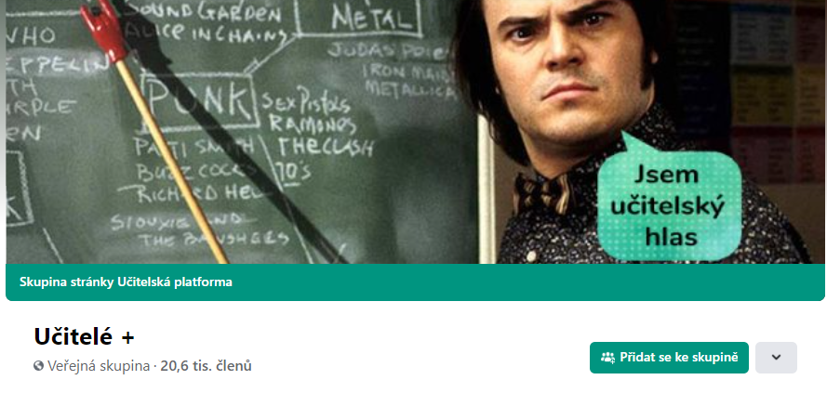
Obrázek č. 1: Výstřižek úvodní facebookové strany Učitelé+. Zdroj: Facebook, Učitelé +. Dostupné z: https://www.facebook.com/groups/uciteleplus

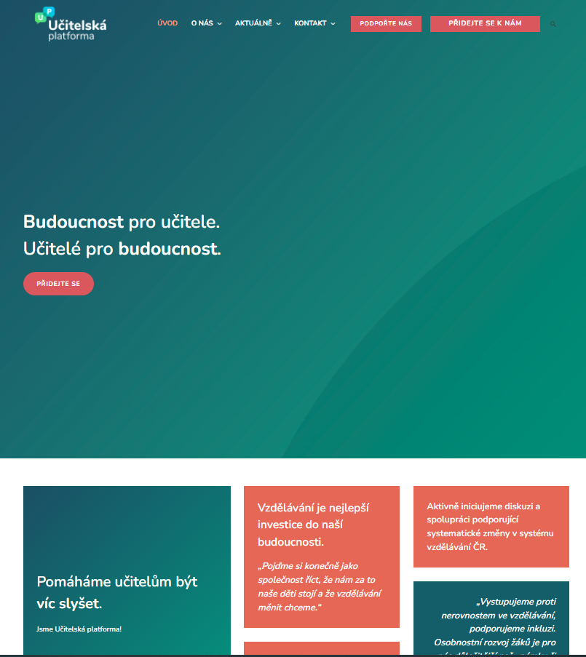

Obrázek 1 Výstřižek facebookové úvodní stránky Učitelé +

Obrázek č. 2: Výstřižek úvodní strany internetové stránky Učitelská platforma. Zdroj: Učitelská platforma [online]. 2017 [cit. 2021-12-11]. Dostupné z: https://www.ucitelskaplatforma.cz/

Odkaz na internetovou stránku Učitelské platformy:
https://www.ucitelskaplatforma.cz/
Odkaz na facebookovou skupinu Učitelské platformy:
https://www.facebook.com/ucitele
Odkaz na facebookovou skupinu Učitelé +:
https://www.facebook.com/groups/uciteleplus

1.2 Pedagogická komora
Pedagogická komora vznikla v roce 2017. Jedná se o dobrovolný, nezávislý, samosprávný, neziskový, nevládní a nepolitický spolek občanů České republiky. Pedagogická komora je profesní organizací pedagogických pracovníků, kteří se soustředí na nalézání toho, co je spojuje a snaží se vybudovat profesní společenství pedagogů, které bude založeno na vzájemné úctě. Hlavním cílem je propojit mezi sebou pedagogické pracovníky různých stupňů i typů škol a různého zaměření i odbornosti.
V čele vedení komory je prezident Radek Sárközi, který se svými kolegy usiluje o lepší postavení pedagogů v české společnosti, chtějí prosadit pozitivní změny ve školství, důvěru, svobodu, a především usilují o záchranu českého školství. Učitelé chtějí, aby s nimi někdo diskutoval a bral jejich názory v potaz. Skupina je tvořena pedagogickými, nepedagogickými členy, asistenty pedagoga, řediteli, pedagogy mateřských škol, vysokých škol, uměleckých škol. Jedná o koncept sdružení jak státních, soukromých tak i církevních škol. Zabývají se aktuálními tématy např. revizí RVP, výuky češtiny u dětí cizinců, novelou o pedagogických pracovnících a mnoho jiných.

1.2.1 Činnost a úspěchy Pedagogické komory
Mezi hlavní činnosti patří propagace v médiích a snaha o to, aby učitelé byli slyšet a jejich názory byly brány v potaz. Opakovaně upozorňují na nízké výdaje na školství jako celek a na konkrétní problémy škol. Zpracovávají a prosazují samostatný zákona o Pedagogické komoře ČR. Podporují profesní rozvoj pedagogů, jejich odborného růstu a profesionality. Organizují ankety a diskuze na téma školství, výchova a vzdělávání. Spolupracují s organizacemi sdružující pedagogy a institucemi, které je vzdělávají a spolupracují s orgány státní správy a dalšími organizacemi, především s ministerstvem školství a jím přímo řízenými organizacemi, vládou, ministry, poslanci, senátory, zastupiteli, zřizovateli škol, odbornými pracovišti a pracovníky ministerstev, úřadů a dalších organizací. Připomínkují školské legislativy (zákony, vyhlášky, nařízení vlády atd.), metodických pokynů, kurikulárních dokumentů. Snaží se aktivně účastnit obecně závazných právních předpisů, které se týkají školství, vzdělávání nebo profese pedagoga (jejich navrhování, připomínkování i tvorba).
Pedagogická komora organizuje mnoho zajímavých akcí např. Týden škol v černé snaží se upozornit rodiče, média a širokou veřejnost, že politici zanedbávají školství, což má negativní dopady na kvalitu vzdělávání dětí. Ve školství se nahromadila řada problémů, jejichž řešení ministerstvo školství i celá vláda neustále odkládají. Akci zaznamenala i ČT1, televize Nova i DVTV.
Mezi úspěchy považuje Pedagogická komora petici proti kariérnímu řádu, kterou podepsalo 21 609 učitelů z 1 150 škol a podařilo se přesvědčit poslance, aby příslušnou novelu školského zákona neschválili. Dále Pedagogická komora také podpořila petici Marka Hermana Dvouleté děti do školky nepatří, kterou podepsalo přes 14 000 občanů. Pedagogická komora jako první informovala politiky, média i veřejnost, že krajům chybějí peníze a že ředitelé škol jsou nuceni snižovat svým zaměstnancům osobní příplatky nebo zkracovat úvazky učitelům. Mezi další úspěchy si připisují zvýšení příplatku pro třídního učitele z 500 Kč. na 1 500 Kč. Vedení Pedagogické komory se snaží bojovat proti navrhovanými změnám novely zákona o pedagogických pracovnících a zásadně s novelou nesouhlasí. Mnoho dalších úspěchů nalezneme na webu Pedagogické komory.

1.2.2 Pedagogická komora, zapsaný spolek
Na facebookové stránce se snaží o rychlé šíření nejnovějších událostí týkající se školství, pedagogických pracovníků, revizí RVP a různých vyhlášek a opatření. Usilují o prosazování pozitivních změn ve školství. Dále se zaměřují na sdílení aktuálních situací týkající se nových epidemiologických opatření ve školství, také i výsledky preventivního testování ve všech základních školách v okresech a také i stupnice platových tarifů podle platových tříd pedagogických pracovníků.
Pod záštitou pedagogické komory vznikly na Facebooku různé tematicky zaměřené skupiny, jež slouží k diskuzi o školství, zlepšování podmínek, k podpoře a ke spolupráci mezi učiteli, řediteli, metodiky. Mezi nejznámější patří např. Ředitelé škol sobě, Zástupci škol sobě, Třídní učitelé sobě, Učitelky MŠ, Výchovní poradci sobě a mnoho dalších.

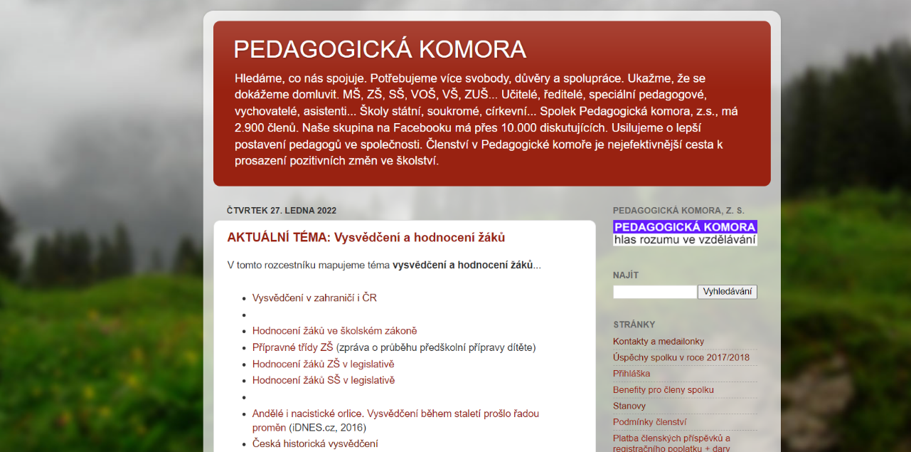
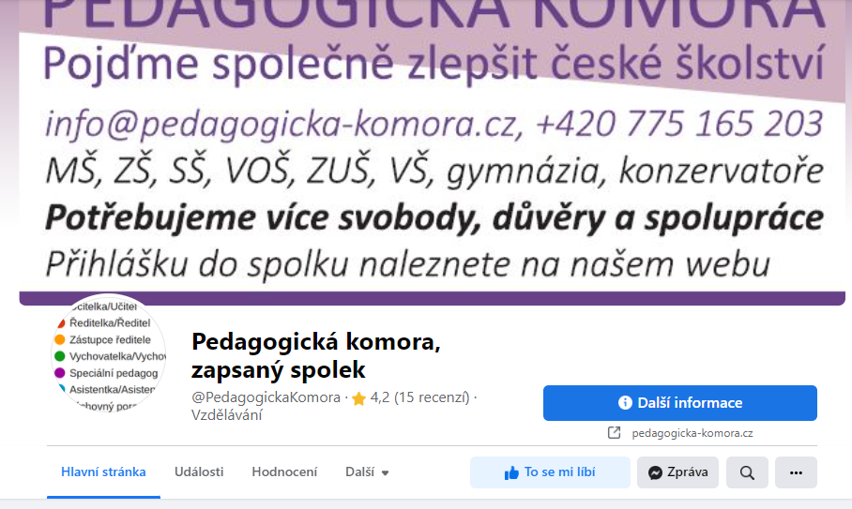
Obrázek č. 4: Úvodní strana internetové stránky Pedagogická komora. Zdroj: Pedagogická komora [online]. 2021 [cit. 2021-12-31]. Dostupné z: https://www.pedagogicka-komora.cz/

Obrázek č. 3: Úvodní strana facebookové skupiny Pedagogické komory. Zdroj: Facebook, Pedagogická komora: Dostupné z: https://www.facebook.com/PedagogickaKomora/?ref=page_internal
Odkaz na facebookovou stránku Pedagogická komora:
https://www.facebook.com/PedagogickaKomora/?ref=page_internal
Odkaz na internetovou stránku Pedagogická komora:
https://www.pedagogicka-komora.cz/

1.3 Národní pedagogický institut
Národní pedagogický institut ČR je školským vzdělávacím, metodickým, kurikulárním, výzkumným, odborným a poradenským zařízením pro řešení otázek předškolního, základního, středního a vyššího odborného vzdělávání. Zasahuje také do oblasti základního uměleckého, jazykového, neformálního, zájmového a dalšího vzdělávání.
Národní pedagogický institut vznikl pod záštitou MŠMT. Hlavním cílem je připravit pedagogiky na stále měnící se podmínky ve výchovně – vzdělávacím procesu a podpořit strategii řízení ve školách, a především vedoucí pracovníky ve školství. NPI nabízí širokou škálu webinářů, kurzů a vzdělávacích programů. Institut se snaží metodickým a odborným přístupem odpovídat na nejaktuálnější témata týkající se předškolního, základního, středního, umělecké vzdělání. Pod hlavičku Národního pedagogického institutu spadá mnoho vzdělávacích programů, které se zaměřují na gramotnost, aktivizační metody, doporučenou četbu pro různé stupně vzdělávání, digitální kompetence, hodnocení ve výuce, revizi ŠVP a mnoho dalších. Webináře jsou online formou nebo kontaktním setkáním. Na událost se musíte vždy předem zaregistrovat, avšak některé webináře jsou zpoplatněné. Program má většinou omezenou časovou dotaci, některé kurzy trvají 1hod. jiné mají dotaci až na 48hod. a od toho se odvíjí i ceny.

1.3.1 Podpora společného vzdělávání v pedagogické praxi
Podpora společného vzdělávání v pedagogické praxi se zaměřuje na zajištění podpory Akčního plánu inkluzivního vzdělávání (APIV). Primárním cílem je rozvoj profesních a osobnostních kompetencí osob, které působí ve vzdělávacím systému (předškolní, primární a sekundární) či ve volnočasových neformálních skupinách. Patří pod hlavičku Národního pedagogického institutu, je spolufinancován Evropskou unií. Doba pro patřičnou realizaci je vymezena do 31.12.2022. Systém je zaměřen na pedagogické pracovníky, vedení školy, veřejnost, zaměstnance a zřizovatelé škol.
Podpora společného vzdělávání umožňuje pedagogům a široké veřejnosti se plně kvalifikovat v různých oblastech. Projekt nabízí širokou škálu webinářů, odkazuje na odborné články či na podcasty o nejzajímavějších tématech. Zaměřuje se na duševní zdraví, dopad online výuky na žáky s poruchami chování a učení, řešení šikany a mnoho dalších lukrativních témat. Semináře jsou tvořeny buďto online formou či prezenčním setkáním na dané škole nebo gymnáziu. Délka kurzu se dělí na jednodenní nebo vícedenní, lektorem je vždy kvalifikovaná osoba odborně zaměřená na danou problematiku.
Program podpory společného vzdělávání v pedagogické praxi se zabývá i inkluzivním vzděláváním. Význam inkluze (inkluzivního vzdělávaní) je zařazovat všechny děti do běžné školy a nedělat rozdíl mezi dětmi se speciálními potřebami a bez nich. Mezi základní pilíře úspěšného inkluzivního vzdělávání je rovnocenné chování ke všem dětem, žákům či studentům, diferenciace a individualizace při stanovení forem, obsahu a metod výuky. Důležitost se klade i na formativní hodnocení žáků se speciálními potřebami a také je podstatné kooperovat s jinými školami, zákonnými zástupci nebo s odbornými školními poradci.

1.3.2 SYPO
Systém podpory profesního rozvoje učitelů a ředitelů spadá pod záštitu Národního pedagogického institutu. Projekt je spolufinancován Evropskou unií a má za cíl dosáhnout kvalitního vzdělání jako předškolního, primární a sekundárního vzdělání. Hlavním cílem je zvýšit profesní rozvoj v pedagogické sféře a oborové didaktice. Program je připraven pro učitele, ředitele a pro školy se začínajícími učiteli, děti, žáky, studenty, rodiče, zřizovatele škol atd.
1.3.2.1 Učitel s praxí
Pro zkušené pedagogy jsou připraveny dva projekty metodický kabinet a funkce uvádějícího učitele. Metodické kabinety jsou místem pro pedagogy, kde si mohou vyměňovat své zkušenosti, rozšířit si znalosti a profesně se vzdělávat. Zabývají se oborovou didaktikou a zkušenosti učitelů na pedagogicko-psychologické bázi. Metodický kabinet je rozdělen na krajský, oblastní a národní úroveň. V současnosti funguje zatím pět metodických programů, a to se zaměřením na český jazyk a literaturu, informatiku a ICT, matematiku a její aplikaci, předškolní a prvostupňové vzdělávání a přírodovědné vzdělávání. Jakýkoliv pedagog se může zapojit do krajských kabinetů, avšak musí projít výběrovým řízením. Poté mají možnost aktivně se podílet na plánu rozvoje vzdělávací oblasti, rozvíjet své pedagogické kompetence a oborové kompetence, sdílet zkušenosti z praxe a seberealizovat se dle svého oborového zaměření. Podmínkou je úspěšné ukončení vysokoškolského vzdělání v oboru a minimálně pětiletou zkušenost v oblasti školství.
Funkce uvádějícího učitele je velmi důležitá pro začínající pedagogy, neboť v českém vzdělávacím systému je tento pojem poměrně vzdálený. Doposud nebyly uvedeny žádné postupy a pravidla, jak se k začínajícímu učiteli chovat, a to se snaží projekt SYPO změnit. Uvádějící učitel či vedení školy by mělo být schopno nabídnout začínajícímu učiteli důvěru, ochotu naslouchat, pozitivní přístup, profesionalitu a zpětnou vazbu. Dále poskytnout rady, jak komunikovat se žáky, rodiči, partnery školy a také pomoct s promyšlenou strukturou vyučovací hodiny a se stanovenými cíli.

1.3.2.2 Ředitel
Patří mezi nejdůležitější článek při rozvoji školy. Podpora, jež se stará o stabilní vedení školy je stálá konference ředitelů (SKŘ), zaměřují se na aktuální problematiku týkající se školství a řízení škol, poskytují školám reflexi v oblasti školství a reagují na systém profesní vedení škol a snaží se ho realizovat.

1.3.2.3 Začínající učitelé
Vstup do vzdělávacího systému je leckdy náročný, proto se snaží projekt SYPO různými webináři pomoct. Doporučená je zde i odborná literaturu o potřebách začínajícího učitele, skloubení teorie s praxí, osobnostní a profesní rozvoj kompetencí a mnoho dalších. Nezkušený pedagog se musí seznámit s chodem školy, se školní administrativou, musí propojit znalosti s praxí, komunikovat s rodiči, partnery školy a v neposlední řadě zvládnout výchovnou práci s dětmi či studenty.
SYPO na toto téma vytvořil i webináře podpory pro školy se začínajícími učiteli, kde se mohli přihlásit uvádějící učitelé, začínající učitelé nebo vedení školy. Hlavním přínosem toho projektu je pomoct začínajícímu učiteli se adaptovat na prostředí, propojit teoretické znalosti s praxí a s realizací výuky. Webinář uvádí i principy pro uvádějící učitele a vedení školy, jak ohleduplně se k začínajícímu pedagogovy chovat. Je zapotřebí předat své zkušenosti, rady, typy např. jak komunikovat s rodiči, studenty, dětmi. Uvádějící učitel by měl být empatický, ochotný naslouchat a dát zpětnou vazbu.
1.3.3 Národní pedagogický institut
Facebooková stránka sdílí aktuální informace o vzdělávání. Upozorňuje na nejrůznější události, konference, diskuze a webináře. Národní pedagogický institut se věnuje aktuálním tématům ve školství, nabízí velkou škálu kurzů a workshopů na zajímavá témata. Např. škola jako místo pro LGBTI, negativní reakce, odbourávání negativních vlivů v prostředí školy, genderové přiznání aj., dále jak se má učitel chovat na sociální sítí (podcast pod záštitou SYPO), schránka důvěry jako významný způsob rozvoje při komunikaci uvnitř školy…
Většina webinářů, kurzů nebo podcastů jsou zcela zdarma přístupné pro pedagogické, nepedagogické jedince, veřejnost či rodiče. Jsou vysílány vždy online přes nějakou platformu a záznam je uchován. Nutná je však registrace. Vybrala jsem sdílený příspěvek, který nabádá k tomu, jak správně komunikovat s dětmi o smrti, lze se na tuto možnost určitým způsobem připravit či je vhodné s tímto tématem pracovat ve vyučování v rámci prevence. Jedná se o podcast s Terezou Berkovou, jenž je zveřejněn na platformě Spotify.
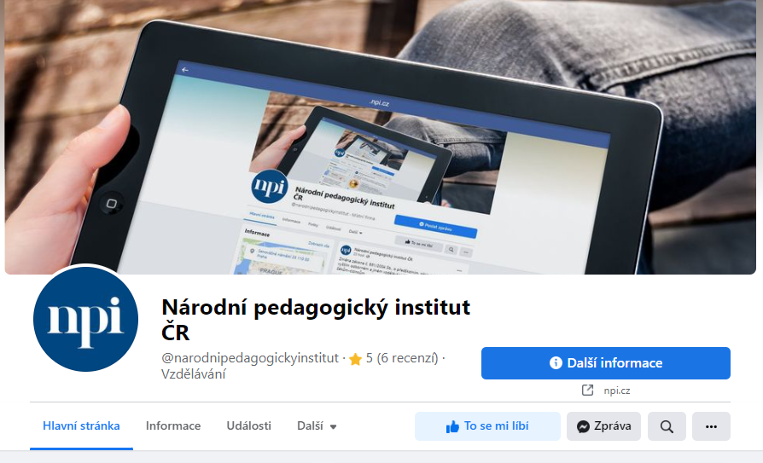
Obrázek č. 5 Úvodní stránka facebookového stránky NPI. Zdroj: Zdroj: Facebook, Národní pedagogický institut. Dostupné z: https://www.facebook.com/narodnipedagogickyinstitut

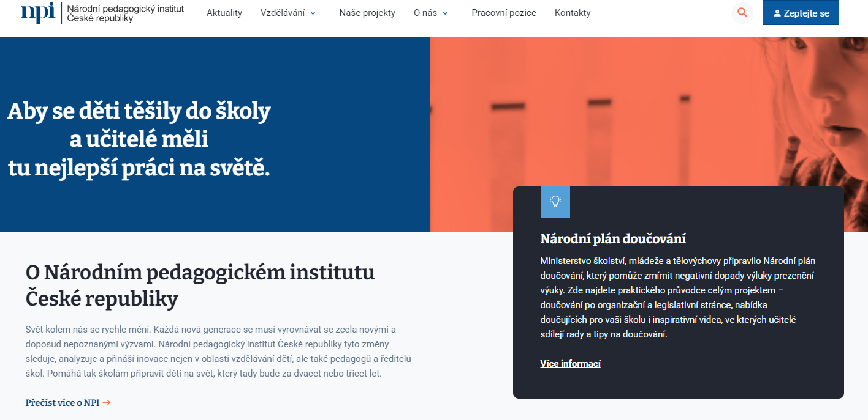
Odkaz na internetovou stránku Národní pedagogický institut:
Obrázek č. 6: Úvodní strana internetové stránky NPI. Zdroj: Národní pedagogický institut. Dostupné z: https://www.npi.cz/
https://www.pedagogicka-komora.cz/
Odkaz na facebookovou stránku Národní pedagogický institut:
https://www.facebook.com/PedagogickaKomora/?ref=page_internal
Odkaz na internetovou stránku SYPO:
https://www.projektsypo.cz/
Odkaz na facebookovou stránku SYPO:
https://www.facebook.com/projektsypo
Odkaz na internetovou stránku Podpora společného vzdělávání v pedagogické praxi:
http://www.inkluzevpraxi.cz/

1.4 Učitel naživo
Učitel naživo je unikátní vzdělávací program pro budoucí učitele. Jedná se o neziskovou organizaci. Snaží se vyvíjet a šířit inovativní programy, usilují o systémové změny ve vzdělávání a o modernizaci českého školství.Tým expertů vytvořil a zavedl do praxe programy pro učitele a ředitele škol, které zlepšují vzdělávání dětí. Jejich know-how se snaží obohatit a proměnit veřejný vzdělávací systém, aby naplnili vizi, že všechny děti se učí naplno, s radostí a rovnými šancemi a ze školy odcházejí připravené na výzvy a příležitosti 21. století.
Jejich cílem je mít do roku 2030 dopad na práci 20 000 učitelů a 1 000 ředitelů. To znamená 20 % celého vzdělávacího systému, a to je kritická masa pro šíření inovací. Dále si kladou za cíl, aby se všechny děti učily s radostí, májí být ve středu zájmu a rozvíjet svůj potenciál, především žáci odcházejí ze škol motivování. Učitel má být jen mentor, který tvoří dobré klima a přívětivé prostředí. Ředitel nastavuje vizi školy, tvoří programy pro rozvoje učitelů, školy a ředitelé sdílí své zkušenost a kooperují spolu navzájem. V komunitě se nachází přes 140 absolventů a studentů programu Učitel naživo, 84 účastníků programu, desítky škol a jejich učitelé. Učitel naživo nabízí program Ředitel naživo a Učitel naživo.
Učitel naživo a Otevřeno (hnutí studentů, učitelů a vzdělavatelů na pedagogických fakultách, kteří usilují o proměnu vzdělávání budoucích učitelů.) iniciují vznik komunity vzdělavatelů budoucích pedagogů a chtějí učitele, kteří vědí, kam jdou, kteří si s dětmi vytváří a udržují vztahy založené na vzájemné důvěře a vytvářejí podnětné příležitosti pro učení každého dítěte. Bohužel dnes se nikdo nezabývá tím, jakou přípravu, podporu a podmínky pro svou práci pedagogové potřebují. Vysokoškolským vzdělavatelům budoucích učitelů ani učitelům, kteří provázejí studenty na praxích, systém nenabízí dostatečnou podporu pro jejich práci. V legislativě není ukotven statut provázejícího učitele. Tudíž cílem Učitele naživo a Otevřeno je proměnit pregraduální přípravu učitele, a k tomu potřebují vytvořit funkční platformu progresivních vzdělavatelů budoucích učitelů. Snaží se umožnit členům vzájemně se vzdělávat, a získávat tak kompetence potřebné pro realizaci inovací v přípravě budoucích učitelů, propojit vzdělavatele učitelů napříč institucemi a regiony, a skrze reflexi jejich zkušeností tak propojí i teoretickou a praktickou složku přípravy budoucích učitelů stát se vlivnou skupinou pro prosazování systémových změn významně přispět ke sdílené koncepci profesní přípravy učitelů.
1.4.1 Program Učitel naživo
Učitel naživo je dvouletý program pro budoucí učitele (tzv. pedagogické minimum). Je
primárně určen pro absolventy VŠ, kteří chtějí učit na druhém stupni základní školy nebo na střední škole, ale chybí jim potřebné pedagogické vzdělání. Dvouletý kurz stojí 48 000 Kč. Probíhá přímo ve školách, učitelé pracují s dětmi. Program se snaží připravit učitele na jejich dráhu, učí pedagogy být mentory pro děti, vyzdvihuje učitelskou osobnost a rozvíjí vztahy a roli učitele. Buduje komunitu učitelů, kteří jsou zapálení do vzdělávání a inovace školství. Podporují moderní přístupy k výuce, kritické myšlení, samostatnost a sebepoznání.

1.4.2 Program Ředitel naživo
Jedná se o akreditovaný vzdělávací program, který je určen pro ředitele a jejich zástupce, trvá dra roky a kombinuje vzdělávací bloky s mentoringem, exkurzí a tvoří profesní komunity leaderů. Vedení školy by mělo mít motivaci pracovat na tom, aby se děti v jejich školách učily naplno, s radostí a odhodlaností jejich zkušenosti sdílet. V kurzu se naučí ředitel i zástupce kooperovat spolu navzájem, posouvat školu dopředu a budovat zdravou kulturu školy. Ředitelé mohou posílit i své dovednosti, spolupráci a vzájemnou komunikaci mezi pedagogy. Nabízí se i možnost zúčastnit se mnoho nepovinných zahraničních stáží do jiných škol. Celý kurz vyjde ročně na 150 000 Kč na jednoho člena, jelikož se jedná o velkou částku, tak si ředitelé mohou žádat o dotace.

1.4.3 Činnosti a aktivity Učitele naživo
Učitelé naživo aktivně vystupuje ve veřejném prostoru, svou energii věnují také přípravě hodnotného obsahu pro sociální sítě. Také se jim podařilo prezentovat svou vizi na konferencích a debatách např. Kulatý stůl SKAV a EDUin, Výroční konference České asociace pedagogického výzkumu, také zástupci z Učitele naživo pravidelně vystupují v médiích jako je Česká televize, Deník N, Aktualně.cz, Lidovky.cz.

1.4.4 Učitel naživo
Facebooková stránka Učitele naživo je velmi interaktivní, sledující se vyjadřují pod aktuální články týkající se školství, řeší se aktéři vzdělávací politiky, nalezneme zde odkazy na projekty, které pořádá Učitel naživo: Přes monitor do příběhu, Čarujeme s matematikou, Zvládání vlastních emocí při práci s dětmi. Také se zde řeší podpora pro učitele v zákoně, kterou chce předložit nový ministr školství Petr Gazdík společně s Učitelem naživo, Učitelskou platformou,
Otevřeno a Začni učit! se shodli na pěti prioritách, jež by neměly chybět v novele zákona o pedagogických pracovnících a mnoho dalších informací naleznete na facebookové stránce.
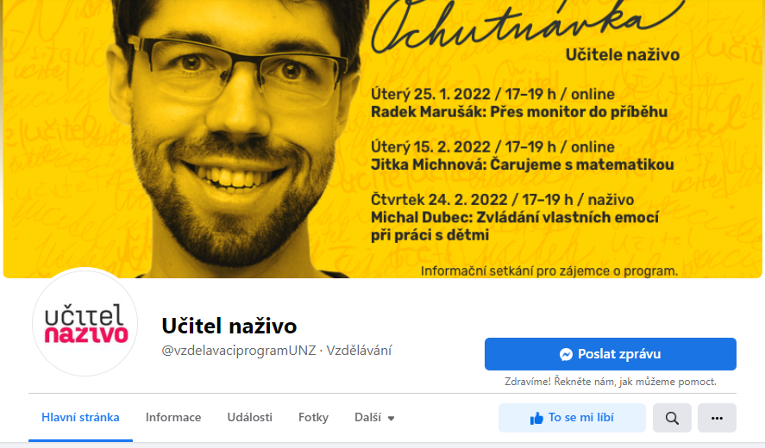
Obrázek 7 Výstřižek úvodní strany internetové stránky Učitel naživo. Zdroj: Učitel naživo, Učitel naživo [online]. 2021 [cit. 2021-12-11]. Dostupné z: https://www.ucitelnazivo.cz/

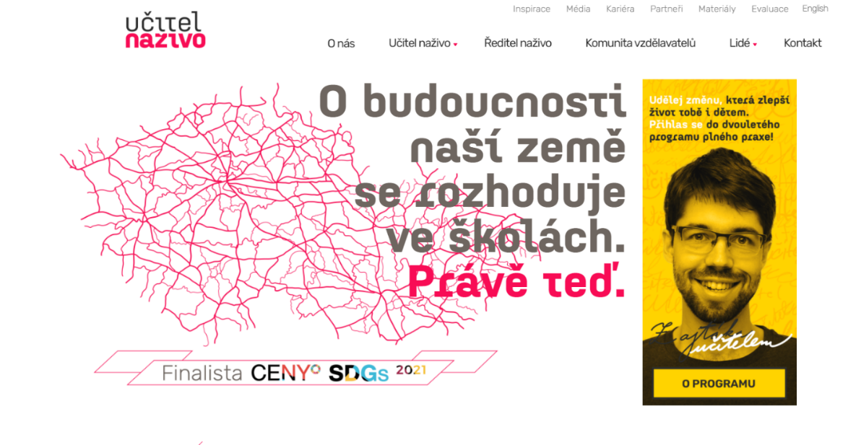
Obrázek 8 Výstřižek úvodní strany Facebooku Učitel naživo. Zdroj: Facebook, Učitel naživo [online]. [cit. 2022-02-02]. Dostupné z: https://www.facebook.com/vzdelavaciprogramUNZ

Odkaz na facebookovou stránku Učitel naživo:
https://www.facebook.com/vzdelavaciprogramUNZ
Odkaz na internetovou stránku Učitel naživo:
https://www.ucitelnazivo.cz/

1.5 EDUin
EDUin je obecně prospěšná společnost, která se snaží dlouhodobě a systematicky informovat veřejnost a média o proměnách světa vzdělávání a vzdělávací politiky, propojovat odbornou a širokou veřejnost a kultivovat debatu o těchto tématech ve veřejném prostoru. Pomáháme lidem, aby porozuměli světu vzdělávání. EDUin vznikl v roce 2010.
Cílem společnosti je dlouhodobá a systematická popularizace tématu vzdělávání, usnadnění komunikace mezi médii a odbornou veřejností, síťování odborníků a dalších zájemců o téma vzdělávání, popularizace závěrů výzkumů, studií a analýz a informací o tom, jak se učíme a vzděláváme. Hlavními tématy EDUinu jsou učitelé, inkluze, státní maturita, novela školského zákona, vzdělávací politika, reforma školství atd.
1.5.1 Učíme on-line
EDUin vytvořil během pandemie rozcestník pro online výuku s volně dostupnými zdroji, neboť pro mnohé byla situace velmi obtížná, a ne každý se dokázal v online světě zorientovat. V rozcestníku si přijdou na své učitelé, kteří se chtějí inspirovat a vzít online výuku za správný konec, ale také rodiče, kteří byli ponecháni napospas vzdělávání svých dětí bez podpory ze strany školy. EDUin sestavil souhrn platforem vhodných pro online výuku, odkazují, kde hledat psychologickou a technickou podporu, také přidali tipy pro učitele a pro rodiče.
1.5.2 Audit vzdělávacího systému od EDUin
Audit vzdělávacího systému se zabývá tím, jak vzdělávací systém naplňuje své cíle ve vybraných oblastech. Všechny data nalezneme na internetové stránce audit v přehledu události, najdeme zde ikony, které zobrazí události tykající se daného tématu např. inkluze, technologie, učitelé, pedagogičtí pracovníci, vysoké školy, legislativa, maturity, financování aj.
Na textech auditu se podíleli 4 analytici od června 2020, shromáždilo se 80 krátkých textů událostí, které shrnují dění v oblasti vzdělávání. Vzniklo pět hloubkových tematických analýz. Celý audit si před vydáním jako celek přečetlo 12 zástupců různých aktérů vzdělávání (akademici, neziskový sektor, učitelé, úředníci, zřizovatelé, politici).
Předmětem zájmu jsou události, významné momenty vzdělávací politiky a diskuze kolem vzdělávání – co se dělo s financováním, inkluzí nebo jak na školy dopadala pandemie. Podklady pro výběr událostí byly tiskové zprávy MŠMT, nové vyhlášky a zákony, zprávy České školní inspekce. Cílem auditu vzdělávacího systému je srozumitelnými analytickými texty pomoct rozmanitým aktérům vzdělávacího systému rodičům, úředníkům, zřizovatelům i zaměstnavatelům lépe rozumět vzdělávacímu systému. Díky přehledu o známých i méně viditelných problémech českého školství mohou aktéři společně hledat konkrétní řešení.

    - Činnosti a aktivity
Mezi klíčové aktivity EDUin patří dlouhodobá a systematická popularizace tématu vzdělávání (formálního i neformálního), usnadnění komunikace mezi médii a odbornou veřejností (mediální servis a vlastní publikační činnost=tiskové zprávy), rozproudění celospolečenské diskuse o otázkách efektivity a kvality vzdělávání ceny EDUína a Global Teacher Prize ČR = (Global Teacher Prize Czech Republic je národní varianta mezinárodního ocenění. Sleduje kvalitu pedagogické práce, individuální přístup k žákům, vytváření a používání inovativních učebních metod a zapojení učitelů do mimoškolních aktivit a odborné komunity. Ocenění ukazuje inspirativní pedagogy a pomáhá tak zvýšit prestiž učitelského povolání), popularizace informací o tom, jak se učíme a vzděláváme (tiskový servis, mediální vystupování, online magazín EDUzín.cz a bEDUin = (bEDUin je pravidelný týdenní zpravodaj, který přináší shrnutí toho nejpodstatnějšího, co se kolem školství a vzdělávání během uplynulého týdne událo. Zároveň přináší inspiraci z praxe a tipy na nejbližší akce týkající se vzdělávání.) popularizace závěrů výzkumů, studií a analýz (datová žurnalistika, Audit vzdělávání) aj.
EDUin pořádá spolu se SKAV (stála konference asociací ve vzdělávání), z. s. veřejná diskuzní setkání Kulaté stoly. Hlavní funkcí Kulatého stolu je otevřeně diskutovat o aktuálních tématech vzdělávací politiky, o problémech rozvoje českého i zahraničního vzdělávání a o školství. Častými tématy jsou plány nové vlády pro české školství, ideální přechod žáků mezi základní a střední školou, jak rozumět změnám RVP, duševní zdraví žáků během pandemie, nerovnost českého školství.

    - EDUin
Facebooková stránka EDUin informuje o tom, co se děje ve vzdělávání v ČR i v zahraničí a propojuje lidi, které téma vzdělávání zajímá. Řeší se zde aktuální témata týkající se školství, sdílí se tu eventy, konference, festivaly, podcasty od EDUcast, růst učitelského platu, stanovy nového ministra školství, výuka sexuální výchovy ve školách, proměna školství atd. Každý týden najdeme shrnutí o tom, co se ve vzdělávání událo, o čem se jedná ve sněmovně, popřípadě co Senát schválil a dozvíme se nejnovější právy ze školství.

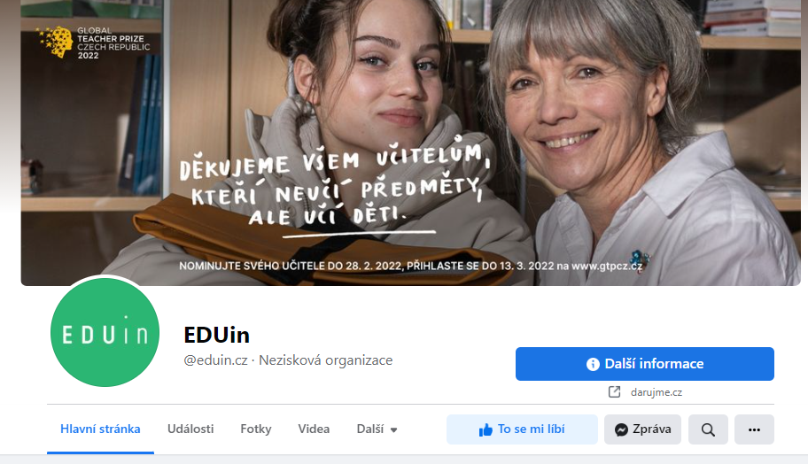

Obrázek č. 9: Výstřižek úvodní strany internetové stránky EDUin. Zdroj: EDUin: Informační centrum o vzdělávání [online]. Praha 5 – Stodůlky [cit. 2022-02-03]. Dostupné z: https://www.eduin.cz/

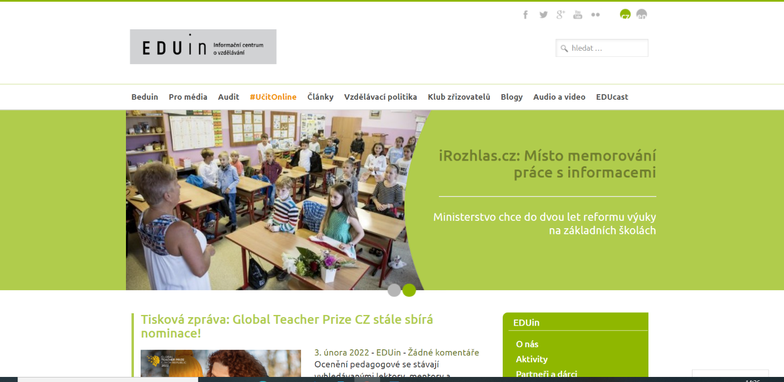

Obrázek č. 10: Výstřižek úvodní facebookové strany EDUin. Zdroj: Facebook. EDUin [online]. [cit. 2022-02-04]. Dostupné z: https://www.facebook.com/eduin.cz

Odkaz na internetovou stránku EDUin:
https://www.eduin.cz/
Odkaz na facebookovou stránku EDUin:
https://www.facebook.com/eduin.cz

2. Obecně zaměřené učitelské skupiny na Facebooku
Obecně zaměřených učitelských skupin existuje velké množství, vybrala jsem však několik nejznámějších, které jsou uvedeny v tabulce níže. Každá skupina se věnuje jiné oblasti, existují skupiny a hnutí, které jsou určené pro ředitele škol, pro metodiky prevence nebo pro třídní učitele. V tabulce naleznete odkaz na každou učitelskou skupinu, která je na Facebooku.
Rozhodla jsem se podrobněji charakterizovat jednu skupinu a tím ji přiblížit. Zvolila jsem učitelskou skupinu Líný učitel, která má přes deset tisíc sledujících. Pro zajímavost jsem přiložila i výstřižek úvodní strany komunity.

Tabulka č 1: Obecně zaměřené učitelské skupiny na Facebooku
Obecně zaměřené učitelské skupiny na Facebooku | Odkazy na učitelské skupiny na Facebooku
Líný učitel | https://www.facebook.com/linyucitel
Třídní učitelé sobě | https://www.facebook.com/groups/tridni/
Začít spolu | https://www.facebook.com/zacit.spolu/
Partnerství pro vzdělávání 2030+ | https://www.facebook.com/Partnerstvi2030
Zástupci ředitelé sobě | https://www.facebook.com/groups/zastupci
Stálá konference asociací ve vzdělávání | https://www.facebook.com/SKAVcz
Výchovní poradci sobě | https://www.facebook.com/groups/vychovnyporadce
Metodici prevence sobě | https://www.facebook.com/groups/metodikprevence
Pedagogické info | https://www.facebook.com/pedagogicke.info
Asociace ředitelů | https://www.facebook.com/reditelzs
i Školství | https://www.facebook.com/iSkolstvi
Čeští učitelé v zahraničí sobě | https://www.facebook.com/groups/ucitele.zahranici/
Koordinátoři tvorby ŠVP sobě | https://www.facebook.com/groups/koordinatori.svp
Začni učit! | https://www.facebook.com/zacniucit.cz
Učitelé + | https://www.facebook.com/groups/uciteleplus
EDUin | https://www.facebook.com/eduin.cz
Učitelská platforma | https://www.facebook.com/ucitele
Pedagogická komora, zapsaný spolek | https://www.facebook.com/PedagogickaKomora

2.1 Líný učitel
Facebooková skupina Líný učitel je vedena Robertem Čapkem, který se zabývá moderní didaktikou a efektivním vzděláváním. Mezi jeho publikace patří knihy Líný učitel, Uč jako umělec, Třídní a školní klima, Moderní didaktika. Skupina slouží jako inspirace pro učitele, ředitele, a zároveň se snaží ukázat pozitivní a negativní zkušenosti z praxe. Robert Čapek má i svůj blok, jenž slouží k polemizování nad různými tématy jako je evaluace, distanční vzdělávání, kvalita výuky, kázeň, státní maturity, třídní klima, vzdělávání a české školství. Dále se zabývá i jinými učitelskými skupinami jako je Pedagogická komora, učitelská platforma, učitelé +.
Na facebookové stránce je to obdobné, hodně se zde diskutuje nad učebnicemi, klasifikací, alternativních metodách, učebních pomůckách, seriálu Ochránce, třídních schůzkách. Dále nalezneme odkazy na mnoho konferencí, školení, projektů a článků s Líným učitelem. Jedná se o projekty Komenský inštitút určen pro slovenské učitele, projekt 1-3, který se zabývá zvýšenou kvalitou výuky, prohlubování psychologických a pedagogických kompetencí u učitelů a nová inovace vedení třídních schůzek. Mimo jiné se podílí i na projektu Letní škola s Líným učitelem, který otevírá bránu učitelům. Stránku sleduje již přes deset tisíc uživatelů.
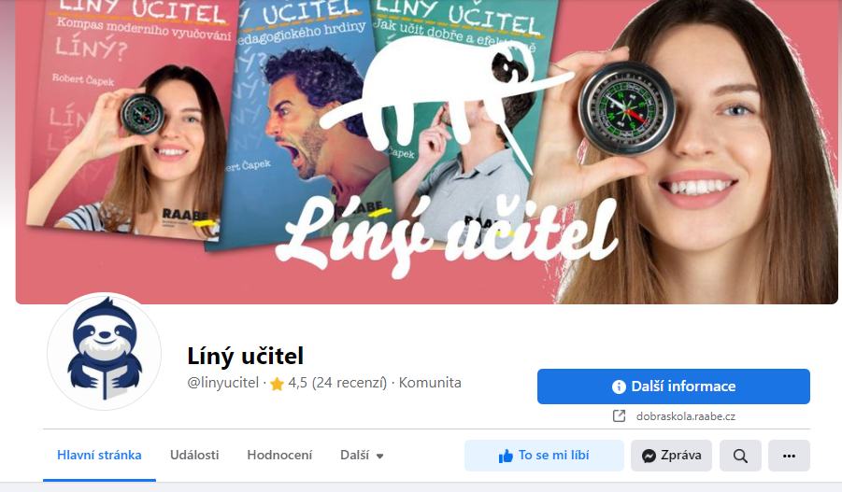
Obrázek č. 11: Úvodní strana facebookové komunity Líný učitel. Zdroj: Facebook Líný učitel [online]. [cit. 2021-12-20]. Dostupné z: https://www.facebook.com/linyucitel
3. Tematicky zaměřené učitelské skupiny na Facebooku
V dalším kroku se věnuji tematickým učitelským skupinám na Facebooku se zaměřením na předměty anglický jazyk, dějepis, fyzika, matematika a výtvarná výchova. Předměty jsem volila podle počtu zastoupených skupin na Facebooku.
Vybrala jsem tematické skupiny s různým zaměřením a zviditelnila je v tabulce č.2, ke každé skupině náleží odkaz na Facebookovou stránku. Jednu skupinu jsem vždy podrobila stručnou charakteristikou a přiložila jsem zde i ukázku úvodní strany určité skupiny.

Tabulka č. 2: Tematicky zaměřené učitelské skupiny na Facebooku (ANGLICKÝ JAZYK)
Tematicky zaměřené učitelské skupiny na Facebooku (ANGLICKÝ JAZYK) | Odkazy na učitelské skupiny na Facebooku:
Broňa.cz | https://www.facebook.com/brona.cz
Angličtina pro školáky | https://www.facebook.com/groups/1472492176342774/
English corner 4U | https://www.facebook.com/groups/448981031872167/
Náměty a inspirace pro výuku angličtiny na 1. stupeň ZŠ | https://www.facebook.com/groups/704704563226903
Materiály do výuky AJ | https://www.facebook.com/Materi%C3%A1ly-do-v%C3%BDuky-AJ-102566544530065
Poslechová angličtina | https://www.facebook.com/poslechovaanglictina/
Učitelé angličtiny sobě | https://www.facebook.com/groups/anglictinari
Materiály a tipy pro učitele angličtiny | https://www.facebook.com/uciteleanglictiny
Hravá angličtina – pomůcky na anglický jazyk na I. stupeň ZŠ | https://www.facebook.com/groups/1974898739450113/
Žirafa – angličtina jinak | https://www.facebook.com/anglickaskolickavolomouci/

3.1 Anglický jazyk
Broňa.cz
Bronislav Sobotka je nadšený učitel angličtiny. Snaží se předat optimismus a lásku k angličtině. Vyučuje na střední škole, na univerzitě, v zahraničí, školí různé firmy, předává zkušenosti v soukromých lekcích, a dokonce má svůj Youtube kanál, kde pravidelně přidává edukativní videa. Také vydal několik knih s názvem Zamilujte se do angličtiny, 365 anglických cool frází a výrazů, dále hry zaměřené na anglický jazyk s různou tématikou např. Rozmluvíme Česko – food and drinks aj. Jeho vizí je pomáhat lidem najít cestu k angličtině, zbavit se strachu z mluvení, a především se radovat z každého úspěchu a pokroku.
Na facebookové stránce brona.cz sdílí různé rady, typy, zajímavosti, anekdoty o anglickém jazyce, dále také nejčastější chyby učitelů angličtiny, články, kurzy na psaní emailů v angličtině, webináře pro lektory aj., adventní kalendář s anglickými slovíčky vybraných z Oxfordského korpusu. Doporučuje učebnice angličtiny vhodně pro samouky. Také se zaměřuje na užitečné slangové výrazy a pojmy, které by neměly chybět při výjezdu do anglicky mluvících zemích. Broňa má řadu zkušeností, neboť žil v Anglii a studoval na Oxfordu. Mimo jiné se zajímá o zážitkovou pedagogiku, a proto v Brně založil a vedl centrum zaměřené na aplikaci principů zážitkové pedagogiky.
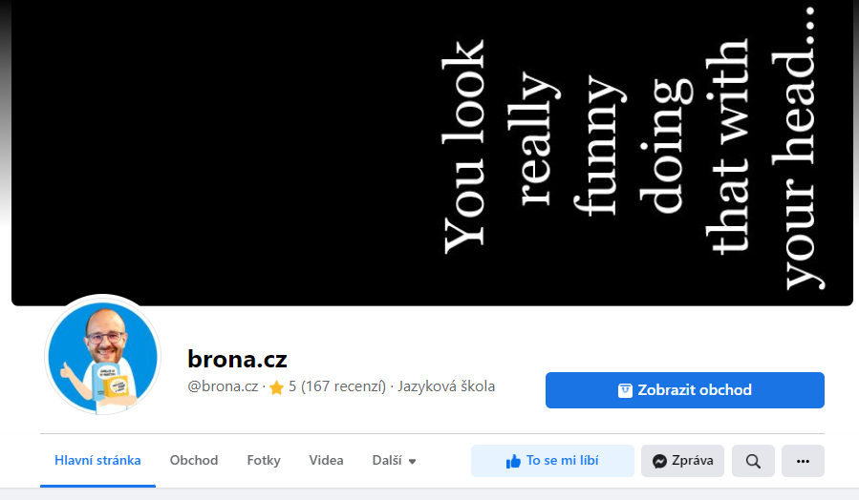
Obrázek č. 12: Výstřižek facebookové stránky brona.cz. Zdroj: Facebook: Brona.cz [online]. [cit. 2021-12-20]. Dostupné z: https://www.facebook.com/brona.cz/

3.2 Dějepis
Tabulka č. 3: Tematicky zaměřené učitelské skupiny na Facebooku (DĚJEPIS)
Tematicky zaměřené učitelské skupiny na Facebooku (DĚJEPIS) | Odkazy na učitelské skupiny na Facebooku:
Dějepis v 21. století | https://www.facebook.com/dejepis/
ASUD (Asociace učitelů dějepisu) | https://www.facebook.com/ASUD-Asociace-u%C4%8Ditel%C5%AF-d%C4%9Bjepisu-433710743413677/
Učitelé dějepisu (tipy, nápady, inspirace) | https://www.facebook.com/groups/dejepis
Učitelé dějepisu sobě (PK) | https://www.facebook.com/groups/dejepis
Dějepis pro ZŠ a SŠ výukové materiály a nápady na sdílení | https://www.facebook.com/groups/1377646512468361
Dějepis Inak | https://www.facebook.com/dejepisinak
HistoryLab | https://www.facebook.com/HistoryLab.sk
Ústav pro soudobé dějiny V ČR, v.v.i | https://www.facebook.com/USDAVCR
Dotkni se 20.století | https://www.facebook.com/DotkniSe20Stoleti

3.2 Dějepis
Dějepis v 21. století
Dějepis ve 21. století působí v oblasti inovace výuky dějepisu/dějin, snaží se zkvalitnit a zmodernizovat výuku v českém školství. Cílem projektu je přimět žáky, studenty, didaktiky, učitele, historiky k diskuzím. Zaměřují se na tvorbu metodik pro učitele a na rozvoj projektového vyučování. V rámci projektu nabízí jednak semináře, webináře, workshopy pro učitele, jednak přednášky pro školy a širokou veřejnost. Projekt vznikl za podpory MŠMT a Evropských strukturálních fondů a na realizaci se podílí 25 pilotních škol z celé České republiky. Program je tříletý a jeho řešitelem je Ústav pro studium totalitních režimů.
D – 21 má i svůj Youtube kanál se zajímavými videi a záznamy z konferencí. Dále publikují i na webové stránce, se stejnojmenným názvem, která nabízí mnoho námětů do vyučování např. jak pracovat s filmem Šarlatán ve školní výuce, disident a obyčejní lidé, pracovní podmínky v 50. letech, husitství v kulturní paměti a mnoho dalších.
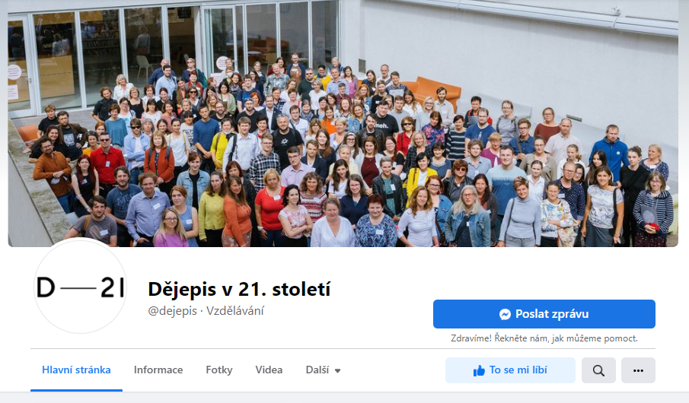
Facebooková stránka slouží ke sdílení různých článků, konferencí pro veřejnost a pedagogy, dále přidávají pracovní listy, zajímavosti týkající se dějin, dokumentaci ze seminářů. Mimo jiné pořádají i letní školy, kde je připraven pestrý vzdělávací program o inovaci dějepisu, stereotypizaci, normalizaci atd. Zástupci z projektu D – 21 vystupují i před médii a na různých platformách diskutují o nových metodách ve výuce dějepisu.
Obrázek č. 13: Výstřižek úvodní strany z facebookové skupiny Dějepis v 21. století. Zdroj: Facebook Dějepis v 21. století [online]. [cit. 2021-12-21]. Dostupné z: https://www.facebook.com/dejepis/

3.3 Fyzika
Tabulka č. 4: Tematicky zaměřené učitelské skupiny na Facebooku (FYZIKA)
Tematicky zaměřené učitelské skupiny na Facebooku (FYZIKA) | Odkazy na učitelské skupiny na Facebooku:
Fyzika pro puberťáky | https://www.facebook.com/groups/742846882501100/
Učitelé fyziky sobě (PK) | https://www.facebook.com/groups/fyzikari/
Žiju fyzikou | https://www.facebook.com/%C5%BDiju-fyzikou-113487007147058/
Fyzika a tvořivá společnost | https://www.facebook.com/fyzika.tvoriva.spolecnost
Rande s fyzikou | https://www.facebook.com/RandeSfyzikou
Fyzika všemi smysly | https://www.facebook.com/vsemismysly

3.3 Fyzika
Žiju fyzikou
Vzdělávací web Žiju fyzikou je dílem autorky Jany Šestákové. Zaměřuje se na popularizaci fyziky a předává odborné znalosti zábavnou a poutavou formou. Propaguje vyučovací metodu Peer Instruction, která klade velký důraz na dobré porozumění probírané látce, pomáhá dětem budovat správné představy a odhalovat ty špatné, pokud už je děti mají vytvořené. Především se dívá na svět očima děti a učí je přemýšlet prostřednictvím fyziky.
Na facebookové stránce se Jana snaží vysvětlit určité fyzikální jevy a používá k tomu krátká edukativní videa. Zaměřuje se na polohovou energii (význam, výpočet), fáze měsíce, váhu vzduchu, jednotku rychlosti, velikosti jednoho Newtona, Archimédův šroub, barvy duhy, dále zobrazuje i různé pokusy a fyzikální kouzla. Mimo jiné pořádá webináře s tématy, jak zvládnout s dětmi fyziku, pojďte si hrát s pokusy aj. Také pořádá i živé vysílání o projektu Žiju fyzikou, a dokonce publikuje videa na kanálu Youtube.

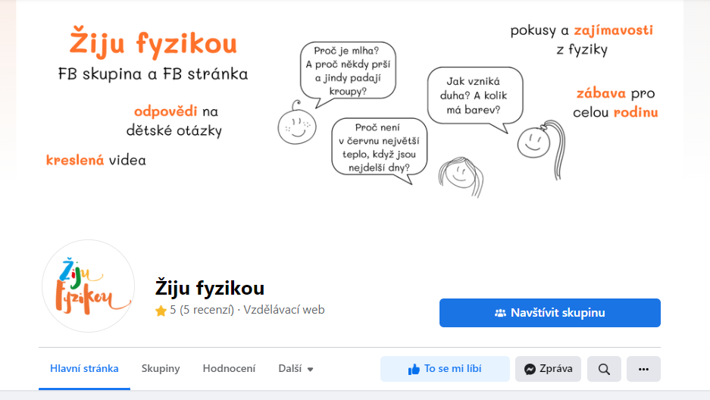
Obrázek č. 14: Výstřižek úvodní strany facebookové stránky Žiju fyzikou. Zdroj: Facebook Žiju fyzikou [online]. [cit. 2021-12-21]. Dostupné z: https://www.facebook.com/%C5%BDiju-fyzikou-113487007147058/

3.4 Matematika
Tabulka č. 5: Tematicky zaměřené učitelské skupiny na Facebooku (MATEMATIKA)
Tematicky zaměřené učitelské skupiny na Facebooku (MATEMATIKA) | Odkazy na učitelské skupiny
Matematika rukama | https://www.facebook.com/Matematika-rukama-234836207049661/
Matematika – materiály | https://www.facebook.com/groups/429221842218626/
Hejného metoda | https://www.facebook.com/hejnehometoda
Matematika | https://www.facebook.com/groups/972149546162826/
Učitelé matematiky sobě (PK) | https://www.facebook.com/groups/matematikari/
Matemág | https://www.facebook.com/carodejMatemag

3.4 Matematika
Hejného metoda
Hejného metoda se zabývá způsobem výuky matematiky a rozvojem osobnosti dítěte. Cílem je rozvoj matematické gramotnosti žáků a studentů všech typů škol prostřednictvím šíření metody vyučování matematiky orientované na budování mentálních schémat, jejímž autorem a zakladatelem je prof. Milan Hejný. Oficiální skupina pro učitele na Facebooku se jmenuje H – mat – učíme Hejného metodou. Soukromá skupina slouží k vzájemné pomoci a inspiraci pro všechny, kteří učí Hejného metodou. Dále se skupina reflektuje jako diskuzní fórum. Při vstupu do skupiny uživatel odpovídá na otázku, kde učí, tudíž jsem se nemohla stát členem a vycházím pouze z oficiální stránky, která je uvedena výše.
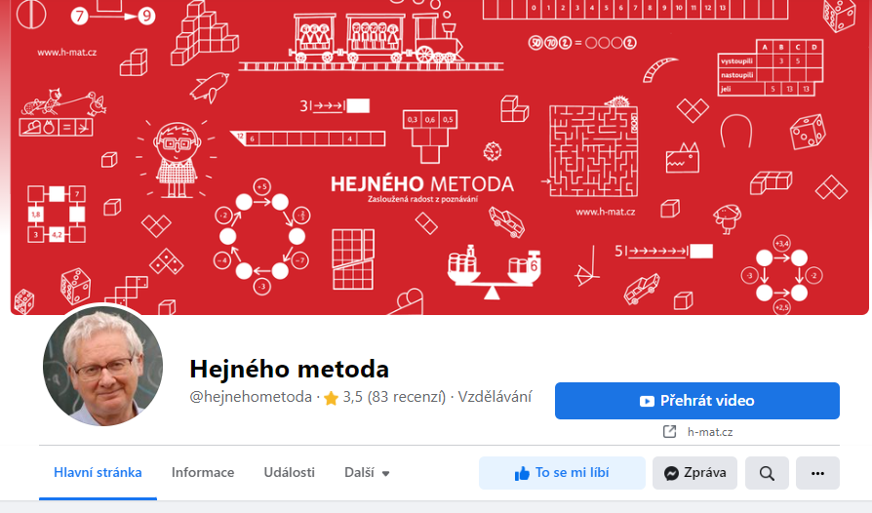
Vzdělávací web zve uživatele na různé webináře, eventy, semináře např. práce s Abakou (což je vhodný nástroj, jak posilovat kalkulativní spoje – alternativa tzv. "drilu“), rozvoj matematické gramotnosti, budování představ o tvarech a jejich vlastnostech, podpora učitelů ve výuce matematiky, základy Hejného metody aj. Dále prof. Hejný a kolektiv vytváří učebnice v souladu s RVP. Jedná se o učitelské sady, didaktické materiály a elektronické učební materiály.
Obrázek č. 15: Výstřižek úvodní strany facebookové stránky Hejného metoda. Zdroj: Facebook Hejného metoda [online]. [cit. 2021-12-21]. Dostupné z: https://www.facebook.com/hejnehometoda/
3.5 Výtvarná výchova
Tabulka č. 6: Tematicky zaměřené učitelské skupiny na Facebooku (VÝTVARNÁ VÝCHOVA)
Tematicky zaměřené učitelské skupiny na Facebooku (VÝTVARNÁ VÝCHOVA) | Odkazy na učitelské skupiny na Facebooku:
Výtvarný výchova | https://www.facebook.com/vytvarnavychova/
Výtvarka a hudebka – INSPIRACE | https://www.facebook.com/groups/hudebka.vytvarka.inspirace
Výtvarkáři & Výtvarníci | https://www.facebook.com/groups/vytvarkari.vytvarnici
Školní výtvarka – náměty a inspirace | https://www.facebook.com/skolnivytvarka/
Výtvarné náměty aneb zásobník prací nejen pro učitele VV | https://www.facebook.com/groups/1682364958678313/
Učitelé výtvarné výchovy sobě (PK) | https://www.facebook.com/groups/vytvarkari/
Pracovní a výtvarná výchova s dětmi | https://www.facebook.com/Pracovn%C3%AD-a-v%C3%BDtvarn%C3%A1-v%C3%BDchova-s-d%C4%9Btmi-373881986524690/
Výtvarná výchova pro 2. stupeň | https://www.facebook.com/vytvarnavychovapro2.stupen/
Výtvarné náměty | https://www.facebook.com/groups/446795155702343/

3.5 Výtvarná výchova
Výtvarný výchova
Výtvarný výchova je kreativní facebooková stránka věnována výtvarným námětům pro děti předškolního, mladšího školnímu věku, pedagogy, rodiče a veřejnost. Autorkou je Žaneta Křížová, která se věnuje výtvarnému umění a učí v MŠ. Publikuje ve sbornících, v časopisech a publikovala Výtvarné náměty a techniky v předškolním vzdělávání. Na svých webových stránkách se zaměřuje na dějiny umění, techniky a postupy, výtvarné náměty, zábavu a týdenní plán, jenž je určen pro MŠ.
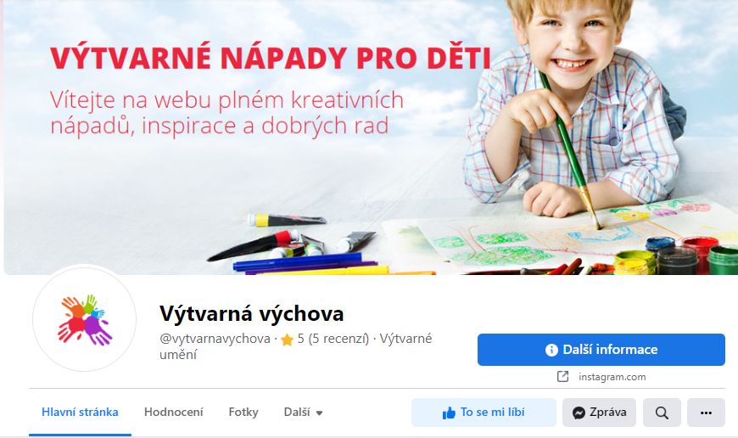
Facebooková stránka slouží primárně k zobrazování výtvorů a postupů, které lze využít ve výtvarné výchově, v uměleckých školách či doma s dětmi. Vždy na každé období je zobrazen námět, který rozvíjí kreativitu, cítění nebo prostorovou tvořivost, např. vyvýšená solní jména - experimentovat se zapouštěním barev do netradičního materiálu, (solná malba, zapouštění barev do soli), mravenci - z odpadového materiálu sestavit objekt mravence (prostorová tvorba – konstruování), kubistické portréty - proměnit plata od vajec v umělecká díla, , CD jarní mandaly - dekorovat CD a vytvořit tak dekoraci v retro stylu (odkrývací technika), dále rozvíjení barevného cítění při mramorování, na tónovaný podklad zobrazit představu o hrnečku z pohádky: Hrnečku, vař! Mnoho dalších najdete na facebookové stránce Výtvarná výchova.
Obrázek č. 16: Výstřižek úvodní strany facebookové skupiny Výtvarná výchova. Zdroj: Facebook Výtvarná výchova [online]. [cit. 2021-12-21]. Dostupné z: https://www.facebook.com/vytvarnavychova/

4. Tematicky zaměřené profily na Instagramu
V části čtvrté se zabývám tematickými i učitelskými skupinami, které jsou umístěny na platformě Instagram. Výběr předmětů je téměř stejný, jako u učitelských skupin na Facebooku, tedy anglický jazyk, dějepis, fyzika, matematika a přidaná chemie. Instagramové stránky jsou buď založeny uživateli, kteří se o danou oblast zajímají nebo samotnými učiteli, kteří se snaží obsah stručně reflektovat. Stránky slouží jako vhodné náměty do vyučovacích hodin nebo pro zajímavost, těžit z nich mohou učitelé, žáci i veřejnost. Seznam profilů je sestaven v tabulce a ke každé učitelské skupině patří náležitý odkaz. Vždy jsem vybrala jeden profil a ten jsem stručně charakterizovala.

4.1 Anglický jazyk
Tabulka č. 7 Tematicky zaměřené učitelské skupiny na Instagramu (ANGLICKÝ JAZYK)
Tematicky zaměřené učitelské skupiny na Instagramu (ANGLICKÝ JAZYK) | Odkazy na učitelské skupiny na Instagramu:
Angličtina s přehledem | https://www.instagram.com/anglictina_s_prehledem/
Angličtina with miss english | https://www.instagram.com/anglictina_with_miss_english/
Angličtina by Danny | https://www.instagram.com/anglictina_by_danny/
Angličtina pro každý den | https://www.instagram.com/anglictinakazdyden/
Englishka.cz | https://www.instagram.com/englishka.cz/
Anglicky spolu | https://www.instagram.com/anglickyspolu/
Kreativní slovník | https://www.instagram.com/kreativnislovnik/
Angličtina pro lenochy | https://www.instagram.com/english_cesky/
Angličtina dětem | https://www.instagram.com/anglictinadetem/

4.1 Anglický jazyk
Angličtina s přehledem
Instagramová stránka se věnuje anglickému jazyku, gramatice a slovíčkám. Zakladatelem je Filip, lektor anglického jazyka. Stránku založil z několika důvodů jednak se setkal ve škole s šikanou ze strany učitele, který mu vyčítal, že nikdy nic nedokáže, jednak se chtěl věnovat něčemu, co ho naplňuje. Z Filipa se stal úspěšný lektor, který pomáhá mnoha lidem rozvíjet se a vyplňovat nedostatky v anglickém jazyce. Nabízí zájemcům i doučování, které zahrnuje přípravu na maturitu, pohovory, business angličtinu, anglické knížky, materiály a rady a tipy, jak se naučit anglicky. Snaží se podat obsah uživatelům srozumitelně a zábavně. Zaměřuje se na gramatiku, idiomy, rady, tipy, frázová slovesa, business, slovíčka, exams, nadávky, vtipy, časté chyby, present simple a fráze ze známých seriálů. Dále také vyzdvihuje známé seriály, z nichž vybere určité zajímavé fráze, které přeloží a přidá i synonymní význam. Cílovou skupinou jsou všichni lidí, kteří se chtějí naučit anglicky, nebo se chtějí v angličtině zlepšovat.
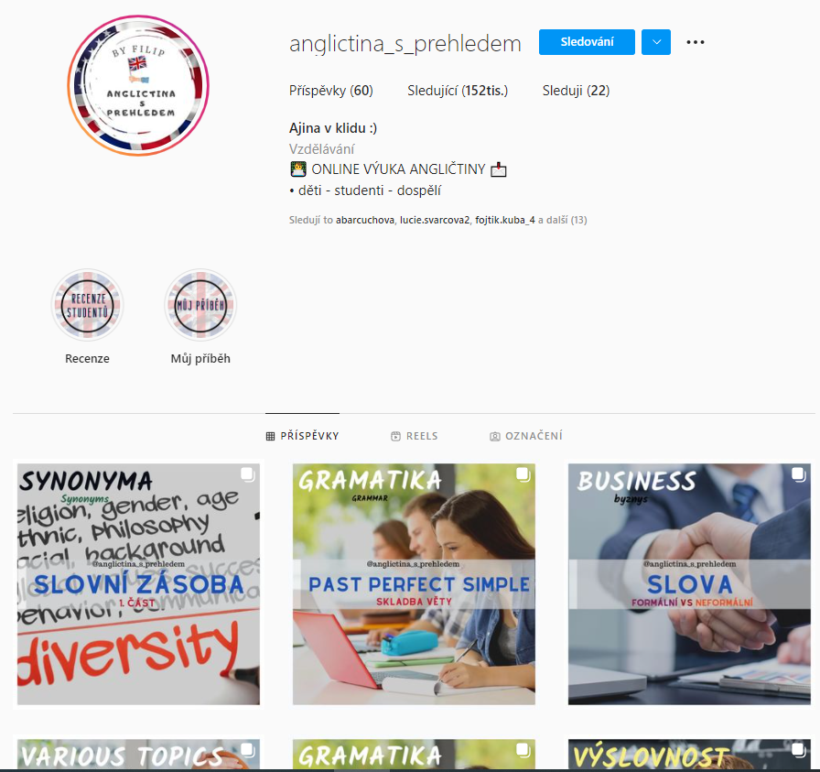
Obrázek č. 17: Výstřižek úvodní strany instagramové stránky Angličtina s přehledem. Zdroj: Angličtina s přehledem [online]. [cit. 2022-01-18]. Dostupné z: https://www.instagram.com/anglictina_s_prehledem/

4.2 Dějepis
Tabulka č. 8 Tematicky zaměřené učitelské skupiny na Instagramu (DĚJEPIS)
Tematicky zaměřené učitelské skupiny na Instagramu (DĚJEPIS) | Odkazy na učitelské skupiny na Instagramu:
Historije | https://www.instagram.com/historje/
Historie jinak | https://www.instagram.com/historyfromczechtoczech/
Dějepisinak | https://www.instagram.com/dejepisinak/
Paměť národa | https://www.instagram.com/pamet_naroda/
Udialosa | https://www.instagram.com/udialosa/
Dějepis pro studenty | https://www.instagram.com/dejepis.pro.studenty/
Dějepis lover | https://www.instagram.com/dejepis.lover/
Bláznivá dějepisářka | https://www.instagram.com/blazniva_dejepisarka/

4.2 Dějepis
Paměť národa
Stránka Paměť národa zveřejňuje a sdílí příběhy lidí, které by neměly být zapomenuty. Fotografie a příběhy pochází ze sbírky Paměť národa, jež je jednou z nejrozsáhlejších vzpomínek pamětníků v Evropě. Jedná se o autentické záběry lidí, kteří byli přímými svědky událostí 20. století. Cílem je uchovat vzpomínky pro další generace, aby se minulost už nikdy nemusela opakovat. Autentické výpovědi můžeme použít jednak jako studijní materiály, jednak jako náměty pro zpestření vyučovacích hodin dějepisu. Přístupnost do Paměti národa není omezena, je pro všechny zájemce, milovníky dějin, učitele, žáky, rodiče i širokou veřejnost. Brzy bude možné příběhy minulosti i zažít. Chystá se expozice institutu Paměti národa v několika krajských městech. Instagram zprostředkovává fotografie s krátkým životopisem, pod odkazem nalezneme celý příběh i s nahrávkou ve formě audia či videa. Nalezneme zde různé autentické příběhy z II. světové války, z koncentračních táborů, z pochodů smrti, z komunismu, vzpomínky z armády, z Lidic, příběhy očima židovských pamětníků aj.
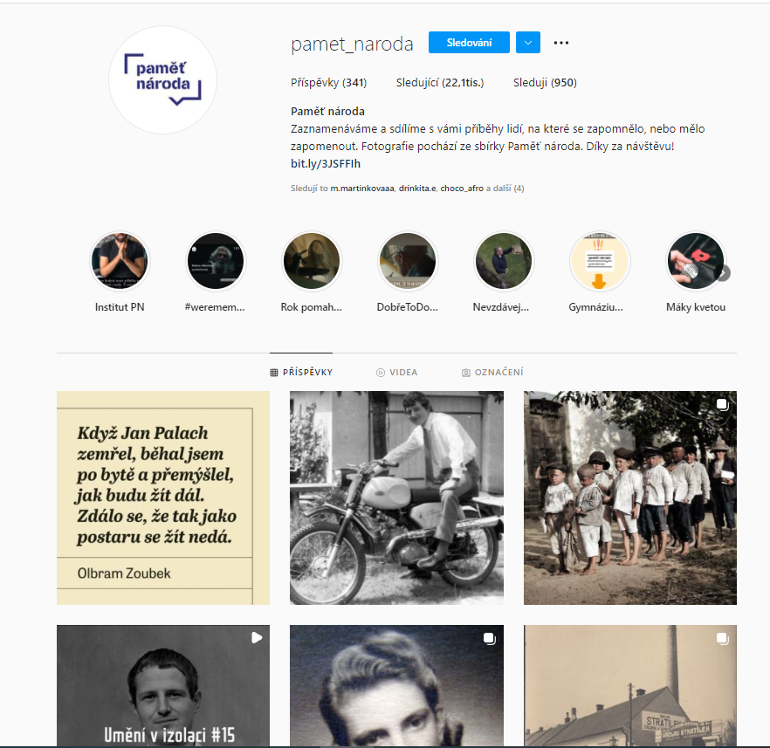

Obrázek č. 18: Výstřižek z instagramové stránky Paměť národa. Zdroj: Paměť národa [online]. [cit. 2022-01-19]. Dostupné z: https://www.instagram.com/pamet_naroda/

4.3 Fyzika a Chemie
Tabulka č. 9 Tematicky zaměřené učitelské skupiny na Instagramu (FYZIKA A CHEMIE)
Tematicky zaměřené učitelské skupiny na Instagramu (FYZIKA A CHEMIE) | Odkazy na učitelské skupiny na Instagramu:
Chemie JV | https://www.instagram.com/_chemie_/
Učitelka chemie | https://www.instagram.com/ucitelka_chemie/
Fyzika pro každého | https://www.instagram.com/fyzika_pro_kazdeho/
Prostě chemie | https://www.instagram.com/proste_chemie/
Přírodní jevy JV | https://www.instagram.com/prirodnivedy.jv/
Chemie pro začátečníky | https://www.instagram.com/chemie_pro_zacatecniky/

4.3 Chemie
Prostě chemie
Zakladatelem instagramového profilu je student chemie, snažící se o popularizaci chemie a vědy. Profil je zaměřen na chemické jevy, reakce a zajímavosti, kterými jsme obklopeny. Součástí profilu Instagram je i Youtube kanál Prostě chemie, kde můžeme najít videa s praktickými radami, vyrovnáváním rovnic, výpočty navážky, výpočty molární koncentrace, adice halogenu a mnoho jiných tematických videí.
Instagramový profil publikuje různé fotografie s vázaným textem. Pod každým příspěvkem je rozepsán důvod, vysvětlení nebo příčina dané reakce. Nalezneme zde odpovědi na zajímavé otázky např. jak je možné, že železo hoří, co může za to, že každá pokožka vypadá jinak, máme se bát vyšetření v magnetické rezonanci, proč při běhu nemůžeme popadnout dech, doba působení kávy/poločas rozpadu v těle aj. Mnoho dalších informací nalezneme na Prostě chemie. Myslím si, že s příspěvky se dá kvalitně pracovat i ve vyučovacích hodinách chemie.
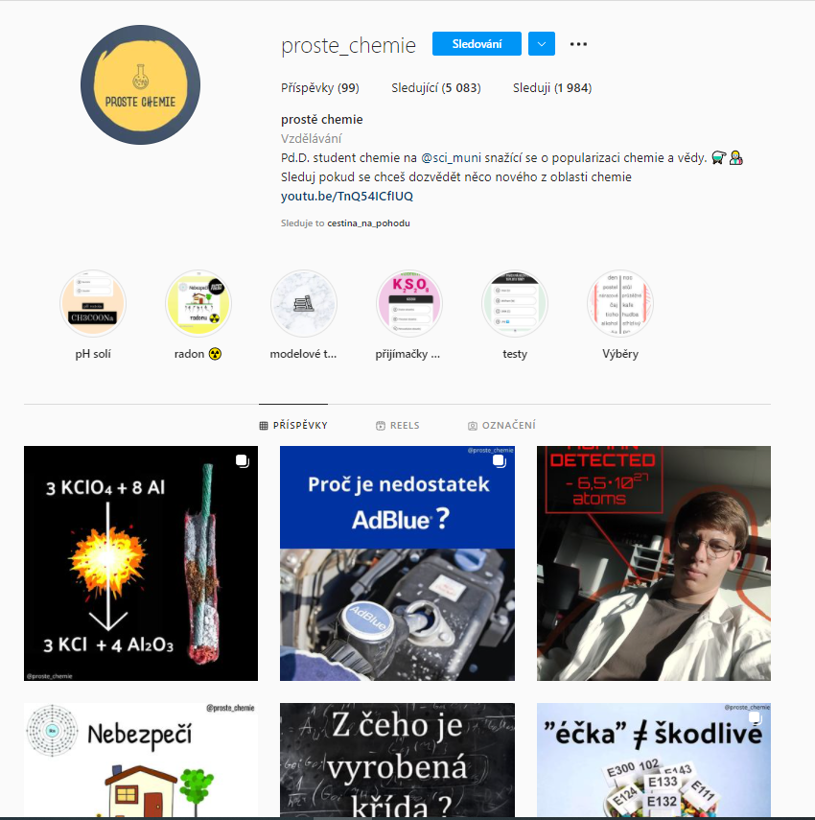

Obrázek č. 19: Výstřižek z instagramové stránky Prostě chemie. Zdroj: Prostě chemie [online]. [cit. 2022-01-20]. Dostupné z: https://www.instagram.com/proste_chemie/

4.4 Matematika
Tabulka č. 10 Tematicky zaměřené učitelské skupiny na Instagramu (MATEMATIKA)
Tematicky zaměřené učitelské skupiny na Instagramu (MATEMATIKA) | Odkazy na učitelské skupiny na Instagramu:
Matematika JV | https://www.instagram.com/matematika.jv/
Doučování z matematiky | https://www.instagram.com/matematika_skoukalkou_online/
Středoškolská matematika | https://www.instagram.com/maturita_z_matiky_snadno/
Matematika pro školáčky | https://www.instagram.com/matematikaproskolacky/
Lehká matika | https://www.instagram.com/lehkamatika/
Matematika bez obav | https://www.instagram.com/matematikabezobav.cz/

4.4 Matematika
Matematika JV
Zakladatelem je student, jenž se snaží ukazovat kladnou stránku matematiky. Zaměřuje se na základní rady, tipy a kvízy. Zobrazuje zde i řešení didaktického testu z matematiky a dodává vždy podrobné vysvětlení. Mimo jiné Josef Vondruška vydal i svou první Sbírku úloh (nejen) pro základní školy. Sbírka obsahuje netradiční prvky jako meme a básničky, jenž mají žáky motivovat k učení. Jeho cílem je popularizovat přírodní vědy, matematiku a chemii. Snaží se změnit postoj žáků k matematice a chce ukázat, že matematika není nepřítel ba naopak.
Příspěvky na instagramovém profilu se zaměřují na analytickou geometrii, procenta, goniometrické funkce, kvadratické rovnice, trojčlenky, rovnice, exponenciální funkce, logaritmy, absolutní hodnotu a jiné matematické funkce či jevy. Každý příspěvek je vždy označen, pro jakou cílovou skupinu je zaměřen. Buď se jedná o maturitu z matematiky nebo přijímačky na SŠ. Každý příspěvek v sobě nese i podrobné vysvětlení určité látky.
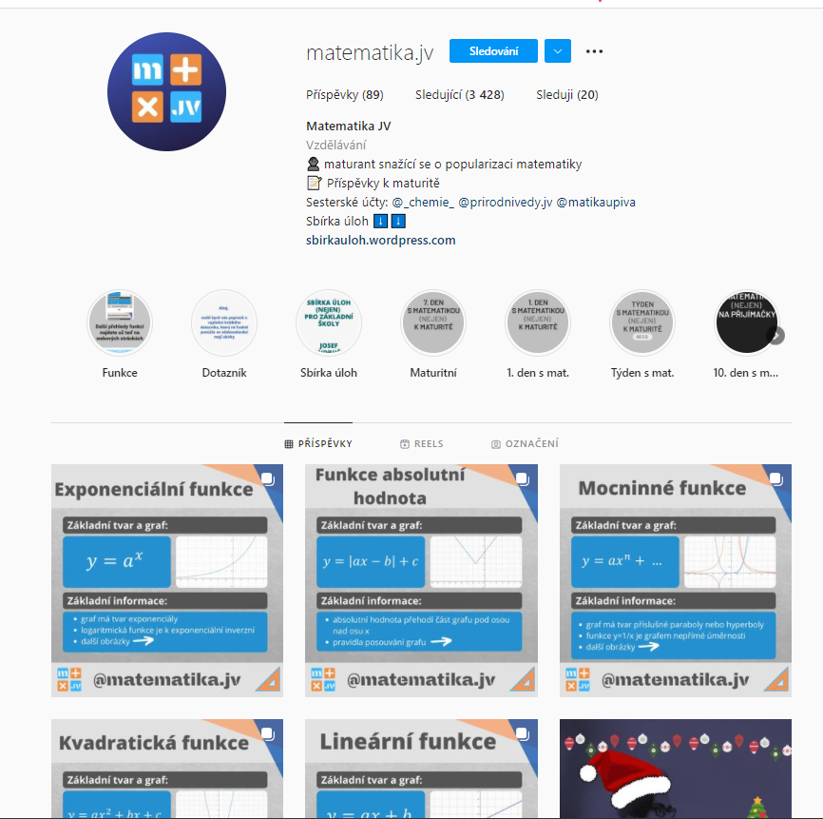

Obrázek č. 20: Výstřižek instagramové stránky Matematika JV. Zdroj: Matematika JV [online]. [cit. 2022-01-20]. Dostupné z: https://www.instagram.com/matematika.jv/
II. Empirická část
Charakteristika empirické části
V empirické části jsem se zaměřila na analýzu edukativně zaměřených online skupin na platformě Facebook a Instagram. Do tematických online skupin jsem implementovala všechny stránky a profily s tematikou českého jazyka a literatury, neboť jsou mé aprobaci nejbližší. Při stručné charakteristice dané skupiny/stránky či profilu jsem vždy přidala pro představu výstřižek úvodní strany a ukázku konkrétní skupiny.
Tematické skupiny slouží jako fórum pro poskytování rad a polemiku nad nejrůznějšími tématy týkající se školství, vzdělávání a rozvoje českého jazyka, dále pro sdílení materiálů a různých doprovodných cvičení. Většina online skupin se snaží humornou a zajímavou formou předat informace o českém jazyku a literatuře, a tím přimět žáky si vypěstovat kladný vztah k rodnému jazyku. Mezi nejznámější facebookové skupiny patří Moje čeština, Češtinářské špeky, Náměty pro český II. stupně aj. Zařadila jsem zde i nejznámější online skupiny se zaměřením na český jazyk a literaturu, které se objevují na sociální síti Instagram např. Červená propiska, Běžící češtinář, Literární zašívárna, Cojezoe nebo Čeština na pohodu. Soustředí se většinou na gramatické a pravopisné chyby, výslovnost slov, literaturu, krátká zábavná videa s edukativním kontextem, zajímavosti spjaty s jazykovými jevy a různé češtinářské chytáky.
K empirické části přikládám i strukturovaný rozhovor s prezidentem Pedagogické komory, z.s Mgr. Radkem Sárközi a s předsedkyní Učitelské platformy s Mgr. Petrou Mazancovou. Otázky rozhovoru směřovaly k základním informacím o pedagogických skupinách, okolnostech vzniku a vizí do budoucna.
Cílem je zmapovat online skupiny a seřadit je vzestupně od nejvyššího počtu sledujících po nejnižší počet sledujících. Pro každou skupinu je sestaven graf, jež poukazuje na sledovanost určité skupiny. Dále se zaměřím na sdílený obsah ve skupinách, ukázky sdíleného materiálů a formu komunikace na facebookových stránkách.
Veškerá data, obrázkový materiál a výstřižky, které zde byly použity pro tvorbu empirické části byly sesbírány v období od října do prosince roku 2021. Skupiny jsem vybírala podle zajímavosti obsahu a nejvyššího počtu sledujících.

1. ANALÝZA – UČITELSKÝCH TEMATICKÝCH SKUPIN NA SOCIÁLNÍ SÍTI FACEBOOK (ČESKÝ JAZYK A LITERATURA)
Graf 1: Analýza tematicky zaměřených skupin na český jazyk a literaturu v online prostředí (řazeno vzestupně od nejvyššího počtu sledujících po nejnižší počet sledujících) Sběr dat listopad 2021
Data jsou seřazena vzestupně od nejvyššího (Čeština20.cz) počtu sledujících po nejnižší počet sledujících. (Učitelé češtiny sobě PK). Data byla sesbírána během listopadu roku 2021.

1.1 Čeština20.cz
Tato tematicky zaměřená stránka na český jazyk se snaží ukázat, že čeština neskomírá ba naopak žije a velmi rychle se rozrůstá, díky ní vznikají různé novotvary. Čeština20.cz se zabývá slangem, neologismy, regionalismy či všelijakými zajímavými výrazy, jež využíváme v naší mateřštině. Na facebookové stránce mají již přes 27 tisíc sledujících. Projekt byl založen kolem roku 2009 Martinem Kavkou, který dostal v tramvaji impulz k tvorbě, neboť zaslechl rozhovor dvou dívek, které použily slovo sračkogán, jelikož slov přibývalo, vznikla webová stránka a později i kniha pod názvem Hacknutá čeština. Na které se podílel mimo jiné i lexikograf Michal Škrabal, pyšní se 3000 různými výrazy, ilustracemi k vybraným definicím, a dokonce i rozhovory se specialisty, jenž se profesionálně věnují jazyku.
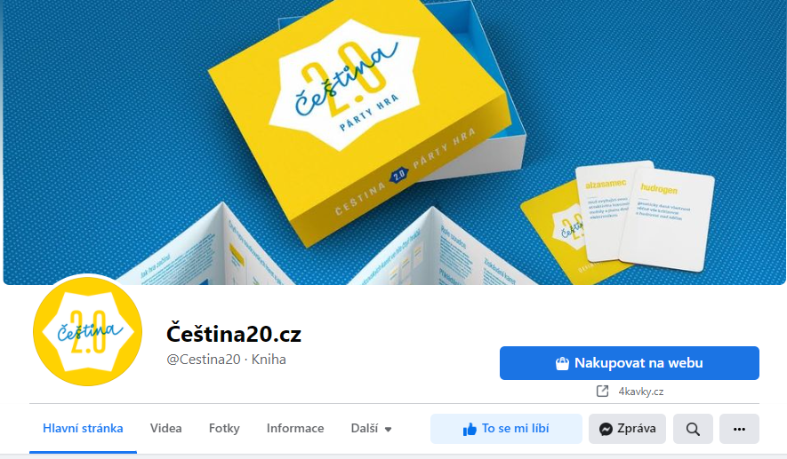
Čeština20.cz proslula i díky své originální hře, která se nazývá Party hra čeština 2.0, obsahuje kartičky se slangy a novotvary, hra je určena primárně pro pobavení a starší (dospívající) hráče. Dále se zviditelnila i díky pořadu Hacknutá čeština, jež je vysílán v Televizi Seznam. Jedná se o 4 min. ukázku, která obsahuje výklad a kreslený děj. Zaměřuje se na daný výraz, neologismy či složené novotvary.Na facebookové stránce nalezneme kartičky s výrazem, které jsou níže vysvětleny většinou humornou formou. Pro ukázku jsem vybrala kartičku s názvem ferimetr, s vysvětlením „nebezpečná zóna pro ženy v blízkém okolí Dominika Feriho“. (Viz kauze s Dominikem Ferim). Pod příspěvek se shlukují i další komentáře např. Feritorium.
Obrázek č. 21: Výstřižek z facebookové stránky Čeština20.cz. Zdroj: Facebook, Čeština.cz, Dostupné z: https://www.facebook.com/Cestina20

1.2 Češtinářské špeky
Facebooková stránka je zaměřena na český jazyk, především na nejčastější gramatické a pravopisné chyby. Stránka má přes 17 500 tisíc sledujících. Autorkou je Jana Dušátková, jež je milovnice českého jazyka, nabízí korekturu textů, kontrolu propagačních materiálů a také pomoc cizincům, kteří se s češtinou teprve seznamují a potřebují pomoct s úpravou textu. Cílem facebookové i instagramové skupiny Češtinářské špeky je nenásilně a zábavně dostat do povědomí pravopisné poučky i těm nejzarytějším odpůrcům jazykových pravidel, což se velmi zdárně daří. Autorka na svých webových stránkách nabízí soubor her a kartiček Češtinářské špeky. Karty jsou souhrnem nejčastějších pravopisných a gramatických chyb, různých zajímavých záludností a méně známých pravidel či výjimek. Balení obsahuje 192 kartiček, které mohou sloužit jako zpestření do vyučovacích hodin jazyka českého, dále jsou vhodné pro zapálené češtináře nebo pro výuku cizinců. Kartičky zobrazují určitý jazykový jev a na straně zadní nalezneme řešení. Pravopis a gramatika obsahuje 136 kusů a 56 kusů je zaměřen na jazykové zajímavosti. Celé balení vychází zhruba na tisíc korun.
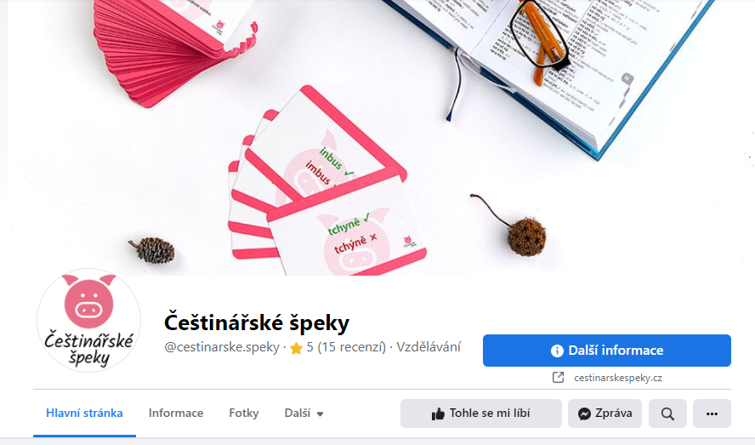
Na facebookové stránce jsou příspěvky formou zmiňovaných kartiček. Vždy je daný jazykový jev zřetelně vysvětlen např. můžeme najít i původ slova „kabrňák“ = velký kapr. Kaberna je ohrazená výpust rybníka, ve které se při výlovu nacházely ty největší či nejtěžší úlovky. Mnoho jiných zajímavostí nalezneme na facebookové nebo instagramové stránce Češtinářské špeky.
Obrázek č. 22: Výstřižek úvodní strany z facebookové stránky ČŠ. Zdroj: Facebook, ČŠ. Dostupné z: https://www.facebook.com/cestinarske.speky/?ref=page_internal

1.3 Moje čeština
Moje čeština má již přes 7 600 sledujících, jejich příspěvky jsou zaměřeny na gramatické a pravopisné chyby, na různé jazykové zajímavosti a jevy. Články či příspěvky jsou doplněny velkým množstvím příkladových vět, často jsou přirovnávány k věcem, jež děti znají, témata jsou většinou zajímavá a užitečná. Dále jsou zde zařazeny různé infografiky, obrázky, které slouží pro lepší zapamatování a pochopení daného jevu. Stránka je přístupna všem, jež mají pozitivní vztah k českému jazyku a rádi si ukotví pravidla českého pravopisu. Pro inspiraci může sloužit pedagogům, žákům základních škol, rodičům či cizincům, kteří se učí česky.
Na facebookové stránce jsou příspěvky sdíleny formou tajenek, křížovek, rébusů a hlavolamů. Jsou tematicky zaměřeny ve větším poměru na gramatiku a pravopis a v menším poměru nalezneme i tajenky zaměřeny na literaturu a sloh.
Pro zajímavost charakterizuju příspěvek, který je zaměřen na přísloví, lze využít i jako námět do vyučovacích hodiny českého jazyka, konkrétně do slohové části. Přísloví jsou trochu pozměněná, avšak význam je stále zachován, úkol pro žáky by mohl být následovný, přísloví poznat a vysvětlit jeho význam.
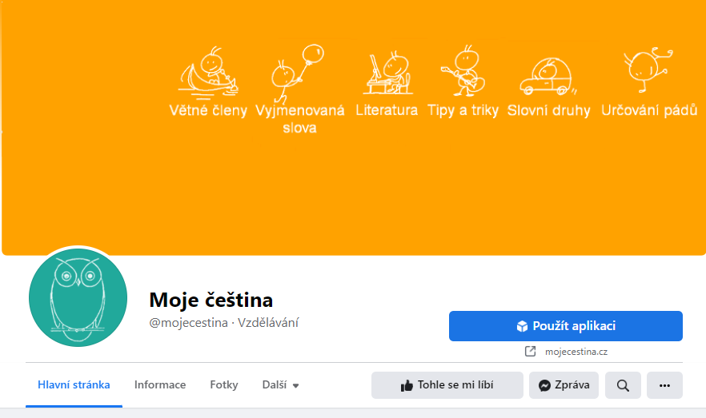
Autorka většiny článků a testů je Mgr. Jana Skřivánková, jež koordinuje i webové, facebookové a instagramové stránky. Zaměřuje se na výrobu vlastních didaktických pomůcek, které ve volném času sdílí na různých platformách. Autorka se také věnuje projektu Čeština s maňásky, kde tvoří různé didaktické hry na procvičování pravopisných a gramatických jevů.
Obrázek č. 23: Úvodní strana z facebookové stránky Moje čeština. Zdroj: Facebook, Moje čeština. Dostupné z: https://www.facebook.com/mojecestina

1.4 Náměty pro český jazyk II. stupně
Náměty pro český jazyk pro II. stupeň základní školy je tematicky zaměřená facebooková stránka. Skupina je pro všechny pedagogy, kteří hledají inspiraci do vyučovacích hodin českého jazyka. Přijít na své si mohou i rodiče, žáci či zájemci o český jazyk. Stránka je veřejná a viditelná, tudíž kdokoliv může příspěvky vidět nebo sdílet.
Facebooková stránka nabízí různé náměty vhodné do vyučovacích hodin českého jazyka. Dále zde můžeme najít i pozvánky na semináře, webináře, přednášky a projekty typu práce s nadanými dětmi, vhodný přístup k integrovaným dětem, jak efektivně využít svůj čas u tabule, vývoj dětské kresby a mnoho dalších. Uživatelé se primárně zaměřují na mluvnici, sloh a v neposlední řadě na literaturu. Najít můžeme různé doplňovací cvičení, tabulky, křížovky, kalendáře, kartičky od různých uživatelů a pedagogů. Některé materiály uživatelé poskytují za mírný poplatek, většinou se to týká různých kartiček nebo časově náročných cvičení. Skupina slouží i jako veřejné fórum, lidé zde diskutují nad různými tématy a články, často se dotazují na různé otázky, tykající se problematiky učiva a vzdělávání.
K charakterizaci jsem vybrala materiál zaměřený na podstatná jména, jež uživatel nasdílel zcela zdarma. Je možné si ho stáhnout a využit při vyučovací hodině jazyka českého. Látka je určena k zopakování podstatných jmen konkrétních, abstraktních, obecných a vlastních. Žák si může variabilně doplnit slova do prázdných polí a tím látku procvičit.
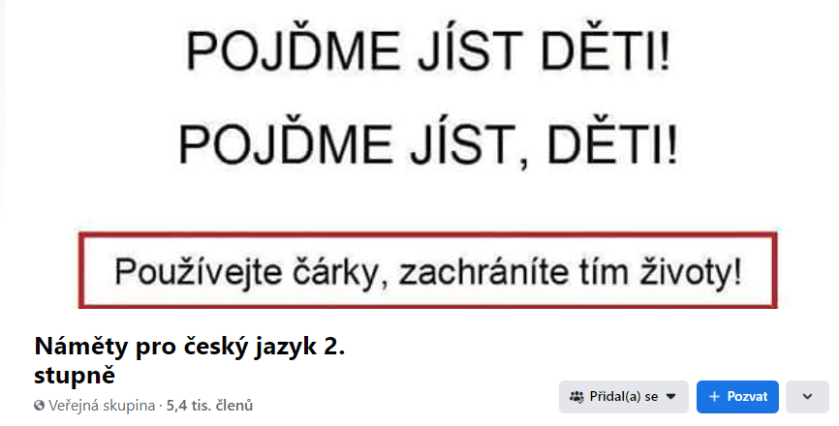
Obrázek č.24: Úvodní strana facebookové stránky Náměty pro český jazyk II. stupně. Zdroj: Facebook, Náměty pro český jazyk 2. stupně. Dostupné z: https://www.facebook.com/groups/538404836266110
1.5 Učitelé češtiny sobě (PK)
Facebooková skupina je vedena pod záštitou Pedagogické komory, především je určena pro pedagogy českého jazyka. Benefitem skupiny je, že případné výstupy, materiály či návrhy se předávají politikům, ministrům, poslancům, zřizovatelům škol, pracovníkům MŠMT, mediím a široké veřejnosti. Skupina má již 2 300 členů.
Sdílený obsah je zaměřen na aktuality týkající se školství a českého jazyka. Sdíleny jsou zde články z Asociace češtinářů, z Ústavu pro českou literaturu AV ČR nebo z nejrůznějších tematicky zaměřených facebookových stránek např. Běžící češtinář. Dále zde můžeme najít materiály a soubory vhodné do vyučovacích hodin jazyka českého, pozvánky na eventy, webináře a přednášky a doporučenou aktuální četbu pro daný ročník. Skupina je přístupná komukoliv, neboť je veřejná a funguje na principu diskuzního fóra. Převažuje zde spisovná čeština nad obecnou češtinou. Uživatelé se navzájem podporují, přidávají různé didaktické pomůcky do vyučovacích hodin, radí si, jak zefektivnit vyučovací hodiny, doporučují vhodnou čítanku pro dyslektiky, zabývají se vhodnými přístupy k žákům s Aspergerovým syndromem a mnoho dalších.
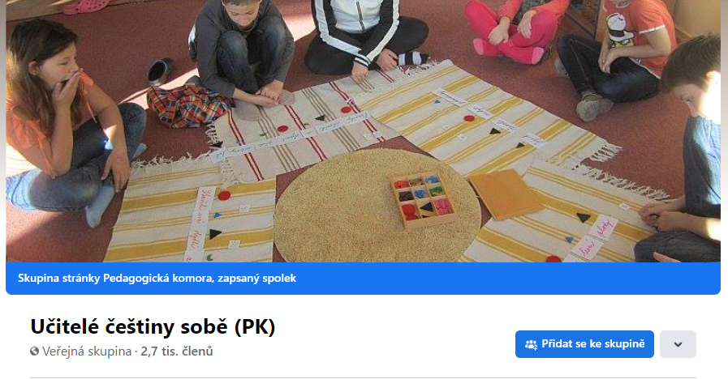
Na facebookové stránce Učitelé češtiny sobě, nalezneme mnoho pozvánek na vzdělávací programy, jichž se mohou pedagogové zúčastnit např. kurz lektorství, větné rozbory, čeština je boží aj. Většina kurzů byla nebo budou uskutečněna online. Některé kurzy jsou zpoplatněné.
Obrázek č.25 Úvodní strana z facebookové stránky Učitelé češtiny sobě (PK). Zdroj: Facebook. Učitelé češtiny sobě (PK). Dostupné z: https://www.facebook.com/groups/cestinar

2. ANALÝZA UČITELSKÝCH TEMATICKÝCH SKUPIN NA SOCIÁLNÍ SÍTI INSTAGRAM – (ČESKÝ JAZYK A LITERATURA)
Graf 2: Graf znázorňující online tematické skupiny na sociální síti Instagram. Sběr dat listopad 2021

Data jsou seřazena vzestupně od nejvyššího (Červená propiska) počtu sledujících po nejnižší počet sledujících. (Literární zašívárna). Data byla sesbírána během listopadu roku 2021.

2.1 Červená propiska
Instagramová stránka Červená propiska je známý projekt dvou korektorek Karly a Sabiny, jejichž hlavním cílem je podávat znalosti zábavnou formou na sociálních sítích a zároveň nenásilně v lidech probouzet zájem se vzdělávat. Stránka se zaměřuje na pravopisné a gramatické chyby, etymologii slov, recenzi knih, filmů a seriálů.
Červená propiska je na sociálních sítích velmi populární, již v roce 2020 vydaly první knihu 100 perliček pro (ne)milovníky češtiny a záhy druhou knihu 100 přešlapů pro (ne)milovníky češtiny. Mimo jiné se autorky zaměřují i na korekturu textu, workshopy a individuální konzultace. Také Červenou propisku můžeme slyšet na platformě Spotify pod názvem Čeština je láska. Na platformě Instagram dosáhly počtu 91 400 sledujících, tvoří zde každé pondělí diktáty na pravopisné a gramatické chyby, cizí a odborné termíny, píšou recenze o různých knihách (Hotýlek, Listopad, Cilčina cesta), sdílí chyby (perličky), jež jim sledující posílají z různých reklam, plakátů či výloh a pravidelně jednou týdně přidávají etymologii vybraných slov např. (bonbon, nanuk, historie, amen a jiné).
Jako ukázku jsem vybrala gramatický příspěvek se slovem sirup, vždy se píše s měkkým i a možná varianta psaní sirupu je i sirob. Mezi další příspěvky tohoto typu patří i vampýr ne vampír (není to upír), dále ostřikovač ne odstřikovač a mnoho dalších jevů. Každý příspěvek má i odborné vysvětlení a popsaný význam slova (např. pýřit se – červenat se).


Obrázek č.26: Ukázka z instagramového profilu Červená propiska. Zdroj: Instagram, Červená propiska. Dostupné z: https://www.instagram.com/cervenapropiska/?hl=cs

2.2 Běžící češtinář
Tematicky zaměřený instagramový profil Jarmila Vepřeka se věnuje skloňování, slovotvorbě, tvarosloví, větné stavbě, poukazuje na časté pravopisné a gramatické nedostatky a také pořádá různé webináře a kurzy. Zároveň se autor věnuje i běhu, tudíž najdeme i příspěvky spojené s běháním, technikou a motivací.
Autor se snaží přidávat pravidelně různé kvízy, diktáty, také se věnuje etymologii slov, jež najdeme v příběhu pod lupou „slovo dne“, dále i různé pravopisné a gramatické chyby, které nás obklopují v restauracích, na plakátech, billboardech či sociálních sítích a v neposlední řadě se zaměřuje na didaktické testy. Dle příznivé či nepříznivé epidemiologické situace se běžící češtinář snaží navštěvovat základní, střední i vysoké školy a přednáší o českém jazyku. Přednášky vede pod názvem Čeština všelijak. Webináře a kurzy jsou zaměřeny na přípravu didaktických testů, slohu, pravopisu od a do z. Kurzy probíhají online formou za poplatek a trvají zhruba 2 hod., zájemci pracují vždy s předem zaslaným materiálem, jenž si každý může následně opravit sám.
Jako ukázku z instagramového profilu běžícího češtináře, jsem vybrala příspěvek, který se zaměřuje na psaní velkých a malých písmen. Konkrétně je zaměřen na výraz Slunce. S velkým písmenem Slunce píšeme v textech odborných z oblasti astronomie. S malým písmenem slunce píšeme, když se bavíme o objektu př. slunce vyšlo, také co Slunce produkuje, např. opalovat se na slunci, brýle proti slunci ležet na slunci viz příspěvek.
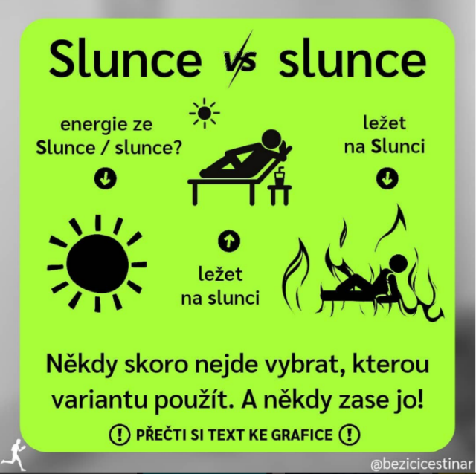

Obrázek č. 27: Ukázka z instagramového profilu Běžící češtinář. Zdroj: Instagram, Běžící češtinář. Dostupné z: https://www.instagram.com/bezicicestinar/?hl=cs

2.3 Čeština na pohodu
Profil Mgr. Barbory Slámové disponuje tvorbou zaměřenou na český jazyk a literaturu, konkrétně na nejčastější jazykové chyby, s nimiž se setkáváme jednak u žáků základních škola, jednak u dospělých při běžné komunikaci. Profil je určen pro žáky základních a středních škol, veřejnost, pedagogy nebo rodiče. Zakladatelka profilu Čeština na pohodu se snaží primárně předávat informace zábavnou, stručnou a jasnou formou. K tvorbě využívá různé obrázky, grafy, vtipy pro snazší zapamatování. Nehraje si na odborníka a podává vše srozumitelně a stručně, aby si uživatelé, jak dospělého, tak i mladšího věku odnesli a zapamatovali, co nejvíce informací. Veškerý sdílený obsah není zaměřen pouze na mluvnici a jazykové chyby, nýbrž i na část literární, konkrétně na figury, literární druhy a formy, syžet, fabuli, legendu, pověst, sonet, bajku, verš, rým a mnoho dalších. Mimo jiné se Barbora zviditelňuje i na platformě Youtube, kde pod stejnojmenným názvem nahrává výuková videa, jež se zaměřují na interpunkci, souvětí, významové poměry a větné rozbory. Také se snaží na Instagramu přidávat každý čtvrtek diktáty na různé problematické jevy a každou neděli věnuje poezii tzv. poezie „na pohodu“. Mezi další zajímavosti patří i prezentování aktuální doporučené četby, jak pro mládež, tak i pro dospělé.
Ukázka je zaměřena na přívlastek a na příslovečné určení místa. Vždy pod příspěvkem je uveden odborný výklad, který vysvětluje danou problematiku a pokaždé je graficky zvýrazněn.
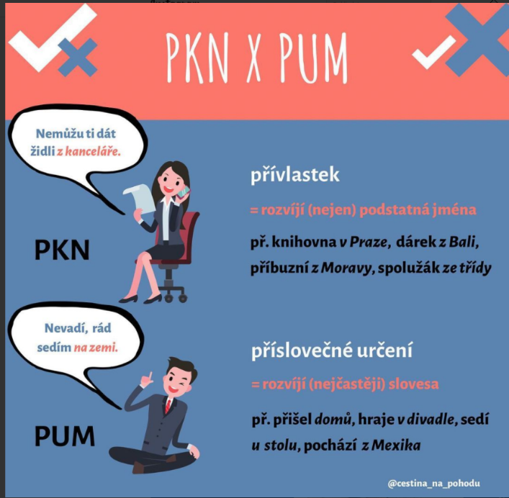

Obrázek č. 28. Ukázka instagramové stránky Čeština na pohodu. Zdroj: Instagram. Čeština na pohodu. Dostupné z: https://www.instagram.com/cestina_na_pohodu/

2.4 Cojezoe_
Literární hysterie aneb profil Karolíny Zoe Meixnerové se zabývá popularizací české literatury. Tvorba instagramové stránky Cojezoe_ je obohacena o krátké videa v podobně sekvencí tzv. reels. Dokážou vyjádřit autorovu kreativitu. Sekvence jsou mezi uživateli velmi populární, neboť jsou krátké, rychlé, stručné a výstižné. Během krátkého intervalu je schopen autor předat sledujícím mnoho zajímavých nápadů a informací.
Karolína se věnuje převážně reels, díky kterým se stala na sociální síti velmi populární. Zobrazuje osobní životy autorů z 19. století, jejich vztahy, tvorbu, milostné deníky a mnoho dalších. Snaží se přiblížit literární svět českých spisovatelů současné generaci. Nově vytváří i ksichtolisty, vtipně podané výukové materiály, jež jsou vhodné do vyučovacích hodin jako zpestření pro žáky, nebo mohou sloužit i pro vlastní pobavení. Mimo jiné autorka pořádá i besedy, jež jsou orientovány na českou literaturu 19. století, konkrétně na Karla Hynka Máchu versus Josef Kajetán Tyl, milostné deníky, Tylovu bigamii a rukopisy Lindy a Hanky. Konkrétní ukázka vystihuje první a poslední setkání Karla Hynka Máchy a Lori Šomkové, vystupuje zde i Josef Kajetán Tyl, který si „vybírá“ mezi sestry Forchhemiovy a Mácha, který se okamžitě do Lorri zamiloval. Také se zaměřuje na podcasty, které vydává pod doménou Literární hysterie. Ukázka je ve videu reels, jež je zobrazeno v krátké sekvenci s poučným kontextem a s doprovodnou výstižnou hudbou.
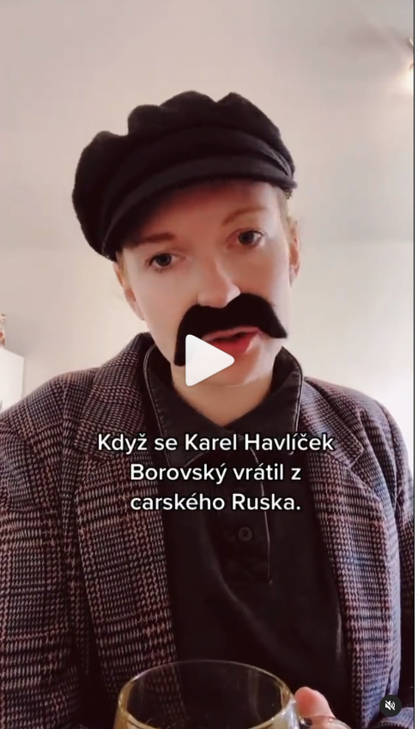

Obrázek č. 29: Výstřižek z instagramové stránky Cojezoe_ Zdroj: Instagram, Cojezoe. Dostupné z: https://www.instagram.com/cojezoe_/

2.5 Literární zašívárna
Tematický profil Literární zašívárna je založen dvěma autorkami Lucií a Natálií, jež se zaměřují na klasickou literaturu, doporučenou četbu a ukázky z různých děl světoznámých autorů. Rádi nad knihami diskutují a předávají doporučení dál. Stránka je určena pro všechny milovníky české a světové literatury. Počet sledujících se již vyšplhal na 10 600.
Tvorba autorek je vyhrazena pouze na literaturu, na ukázky z děl autorů světové i české literatury, pestré životopisy autorů, výklad nejznámějších děl s tematickými obrázky, doporučenou četbou s krátkým komentářem a základní odborné pojmy spjaty s literaturou, např. dadaismus, romantismus. Nechybí ani pravidelný kvíz, jež je zaměřen na procvičování informací, které jsou součástí jejich příspěvků. Dále vybízí sledující k různým čtenářským výzvám, zamyšlením nad knihami a soutěže o zajímavé knihy.
Ukázka je zaměřena na úryvek básně Zdechlina z knihy Květy zla z roku 1857 od Charlese Pierre Baudelair. Jedná se o francouzského básníka, uměleckého kritika a esejistu. Jeho básně jsou známé mistrovským používáním rýmů a rytmu. Jedná se o ukázku z knihy s odborným výkladem. Několik podobných příkladů můžeme nalézt na jejich profilu Literární zašívárna.
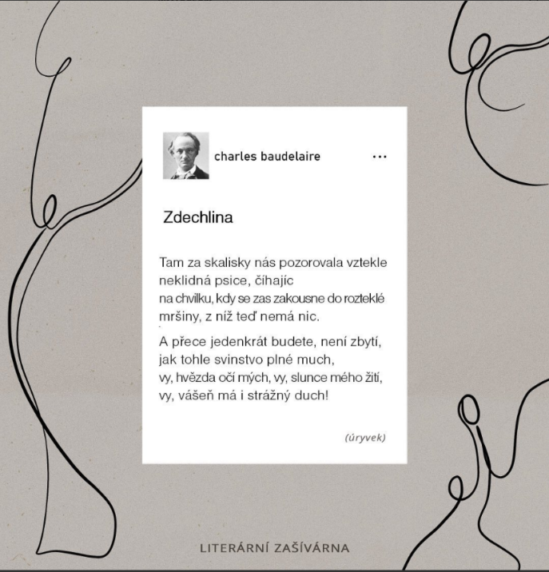

Obrázek č. 30: Výstřižek z instagramové stránky Literární zašívárna. Zdroj: Instagram, Literární zašívarna. Dostupné z: https://www.instagram.com/literarni_zasivarna/

3. Strukturovaný řízený rozhovor
K empirické části přikládám i strukturovaný rozhovor, který jsem vedla se dvěma respondenty. První rozhovor jsem provedla s Radkem Sárközi, který je prezidentem Pedagogické komory, zapsaného spolku a druhý s Petrou Mazancovou, která je předsedkyní Učitelské platformy. Vybraní respondenti reprezentují hlavní učitelská sdružení, kterými se zabývám v mé kvalifikační práci.
Rozhovor probíhal online přes Messenger. Informace jsem získala prostřednictvím strukturovaných rozhovorů, které byly zaznamenávány na mobil, konkrétně na diktafon.
V rozhovoru byly použity předem připravené otázky. Sběr dat probíhal v období ledna roku 2022. Délku rozhovorů jsem plánovala přibližně na půl hodiny, čas jsem přizpůsobovala podle toho, jak se rozhovor rozvíjel i podle aktuálního rozpoložení respondenta. Respondenti byli seznámeni s tím, že získané informace slouží jen pro účely bakalářské práce a nebudou jakkoli zneužity.

3.1 Rozhovor s Radkem Sárközi
- Jak vznikla Pedagogická komora a.s?
Tak to už je celkem dávno, ale první impulz byl, že jsme založili facebookovou skupinu Pedagogická komora, tuším, že to byl únor 2017. Na facebookové skupině jsme začali s anketou, co učitele nejvíce trápí, co by se mělo změnit, co by mělo být jinak. Pokud si dobře vzpomínám, tak na prvním místě nebyly platy, ale inkluze, dále kariérní řád a financování školství. Zrovna v té době byl kariérní řád ve sněmovně, hlasovalo se o něm, zdálo se nám, že bychom s tím mohli něco udělat. Zkusili jsme udělat petici proti kariérnímu řádu a podepsalo to strašně moc lidí. Bylo to adresované senátu a pak se ta novela zákona o pedagogických pracovnících s tím karierním řádem dostala zpátky do sněmovny a tu podepsalo během 14 dní asi dvacet jedna tisíc lidí. Normálně to hodilo poštou, a tak. Vyjádřili se proti kariérnímu řádu, ale nakonec kvůli petici se rozhodli hlasovat proti novele, a nakonec nám teda dali poslanci za pravdu i ti, co původně hlasovali pro tu novelu a vlastě ten zákon neprošel. Potom jsme uvažovali o tom, že bychom se mohli nějak oficializovat, protože jsme byli jenom facebooková skupina. Tohle bylo hlavičkou iniciativy Pedagogické komory, pak jsme založili přímo spolek, takže formálně je to Pedagogická komora zapsaný spolek. Myslím, že v říjnu 2017 to soud odsouhlasil. To byl ten oficiální začátek.
- K čemu slouží?
Tak to jsme shrnuli do stanov, ty hlavní věci, pak vám je můžu poslat. Hlavní cíl byl, aby vznikla Pedagogická komora ze zákona, něco, jako mají lékaři. Taky to mají soudci, celkem je asi 12 komor ze zákona v ČR. Já nevím veterináři, zubaři, soudci, architekti mají svoji, je jich hodně těch komor. Pak samozřejmě se nám zdálo, že se málo konzultuje s učiteli, když jsou nějaké legislativní změny, chtěli jsme připomínkovat návrhy novel zákonu, vyhlášek, nařízení vlády a v podstatě dělat ty věci, co dělá třeba Lékařská komora, ale dá se říct neformálně, protože jsme spolek a nemůžeme mluvit za všechny učitele, jenom za ty členy. Celkem rychle se nám tam přihlásilo 2000 lidí, takže během pár měsíců jsme byli ten největší spolek v České republice. Na těch počátcích jsme to konzultovali s kolegy ze Slovenska, ti mají Slovenskou komoru učitelů s 3000 členy. Slováci vzájemně konzultují připomínky, různou legislativu přes facebookovou skupinu, kde řeší i jiné věci.

- Co nejčastěji lidé píší na zeď facebookové stránky Pedagogické komory?
Aktuální problémy a ankety. Když je nějaký problém, tak já napíšu slušnou anketní otázku a během dne tam třeba odpoví tisíc členů ze skupiny. Zhruba tam je 10 tisíc členů, tak si myslím, že je to dobrá odezva, když během dne nebo dvou dnů odpoví 10 %. Zdá se mi, že tisíc už je celkem dobrý reprezentativní vzorec, se kterým se dá pracovat. Pak to třeba zprostředkováváme médiím, že jsme dělali anketu na stránce Pedagogická komora a dopadlo to tak a tak… Relativně často tam dáváme ankety k různým věcem a většinou to jsou ty aktuální věci. Dokonce jsme tam hlasovali i o názvu a naprostá většina zvolila Pedagogická komora. Právě usilujeme o Pedagogickou komoru ze zákona, aby byla reprezentativní. Trošku, aby se zastřešila ta roztříštěnost, neboť těch školských organizací je strašně moc, třeba u lékařů není. Já jsem to počítal a je asi sto organizací učitelů. Některé jsou třeba různých předmětů, funkcí jako výchovných poradců, mateřských škol je jich strašně moc. Podle mě ani ti politici nemůžou jednat se stovkou zástupců, když chtějí znát názor těch učitelů. Například my se ptáme našich členů skrze ankety a formuláře. Potom záleží na politicích, jestli se jim zdá názor relevantní, všechno to je na neformální bázi. Samozřejmě důležité jsou i argumenty, ale občas děláme i nějakou petici, výzvu, otevřený dopis, většinou to podepíše tři tisíce lidí. Vše se dělá elektronicky.
- Jakým směrem se Pedagogická komora vyvíjí?
My to děláme všechno ve volném čase, nemáme žádné granty, příjmy máme jen ze členských příspěvků. Hlavně to, že to děláme ve volném čase, tak toho neděláme tolik, kolik bychom chtěli. Nápady jsou, ale ty lidi, co to dělají, tak nemají na to kapacitu, aby dělali spoustu dalších věcí. Soustředíme se na to nejdůležitější jednak osvědčil se nám Facebook, tam jsme založili třicet facebookových specializovaných skupin na jednotlivé předměty, dále jsou skupiny i pro mateřské školy a pro I. stupeň i pro ředitele škol. Některé skupiny se i rozjely, záleží na tom, kdo je spravuje. Naopak některé skupiny se nerozjely např. skupina pro tělocvikáře. Obsah si dělají členové skupin, vkládají tam různé tipy do výuky nebo se ptají, děláme různé ankety, které se týkají určitých skupin (vychovatelek, učitelek mateřských škol). Dále máme Twitter, kde vkládáme odkaz na různé tiskové zprávy. Instagram nemáme. To hlavní, co máme jsou webovky, kde máme ty tiskové zprávy, rozcestník k distanční výuce, didaktické tipy a jiné zajímavé informace. Na webu jsme se hodně věnovali Covidu, přidáváme tam i grafy přímo od nás, máme datového analytika, který není člen Pedagogické komory, ale rozumí datovým analýzám, dělá přehledné grafy hlavně k učitelům a žákům. Pak připomínkujeme legislativu, když je nějaký zákon od vlády, tak k tomu napíšeme stanovisko a pošleme ho do médií. Spíše oslovujeme politiky, když se o něčem hlasuje, tak to doporučíme poslancům, buď to přijmou nebo nepřijmou. Hodně jsme se vloni věnovali tomu zákonu o pedagogických pracovnících, protože se nám nelíbila nějaká část. Nakonec novela neprošla, nebyla schválená, tak to vidím jako úspěch. Celé minulé volební období jsme se snažili, aby třídní učitelé měli vyšší třídnický příplatek, byly i nějaké návrhy v Poslanecké sněmovně, ale ty nebyly schválené. Podařilo se nám těsně před volbami přesvědčit ministryni Maláčovou, aby připravila novelu nařízení vlády a tam ty třídnické příplatky daly a zvýšily se. Minimálně byly 500 Kč a nově 1500 Kč. Platí to tedy od září. Ministr školství to nechtěl, tak jsme ho museli obejít. Chceme bojovat proti nespravedlnostem, co se dějí ve školství.
- Proč podle Vás ještě nevznikla oficiální pedagogická komora jakožto samosprávná organizace sdružující všechny pedagogy?
Já jsem trošku pátral v historii a našel jsem, že nějak v 90. letech bylo přímo paragrafové znění nějakého samostatného zákona přímo se to jmenovalo Pedagogická komora nebo Česká pedagogická komora, možná bych to někde našel, ale vůbec jsem nezjisti, jestli byl vůbec podán nebo ne. Řekl bych, že ne, neboť žádný poslanec si ho neosvojil. Asi bych odpověděl, nebyla politická vůle v té době. Chtěl jsem to navrhnout i v minulém volebním období a taky se mi nezdálo, že by byla politická vůle. Nakonec jsme to paragrafové znění neudělali, ale v tomto volebním období bychom to rádi zkusili, jestli teda je ta politická vůle nebo není, aspoň aby si to jeden poslanec vzal za své, pak by se ukázalo, která strana je proti, která s tím souhlasí.
- Jaký je Váš názor na další učitelské komunity?
Jeden z důvodů, proč jsme vznikli, že v mediích je pořád EDUin, což vlastně není spolek to je obecně prospěšná společnost. Trošku víc jsem pátral a zjistil jsem, že to vlastně nejsou učitelé, jsou to bývalí novináři a pedagogů je tam minimum. Je jich jen malé množství, zdálo se mi, že mají nebývalí prostor v médiích a vyjadřují se ke školství i přesto, že nikdy neučili, praxi neznají a z toho vyjádření to bylo poznat. Jsou to návrhy, které se nedají v praxi realizovat nebo už se neosvědčily, tak jsme se snažili, aby to bylo vyrovnanější, což se nám podařilo. Nyní jsou v médiích více slyšet učitelé a ředitelé s praxí. Díky tomu se probudili i ostatní organizace. Předtím školské odbory nebyly moc slyšet v médiích. Od té doby, co jsme vznikli oni cítili, že jsme možná konkurence. Avšak řadu věcí koordinujeme se školskými odbory.
- Pedagogická komora a Učitelská platforma jsou považovány za jedny z nejsilnějších učitelských skupin. Jak byste se dívala na to, kdyby se všichni učitelé z komor a platformy sjednotili do jednoho profesního sdružení, které by mělo větší váhu v komunikace s ministerstvem, s rodiči při vyjednávání různých podmínek?
To je vlastně naše hlavní idea, aby vznikla Pedagogická komora ze zákona, kde by byli všichni, ale jako jednotlivci, ne jako organizace, každý by tam byl za sebe. Nějaký pokus o propojení organizací tady je, nevím, jestli jste to zaznamenala, jmenuje se to Kompas. Jedná se o neformální sdružení, mají i web. Hlavní impulz byl malá revize RVP ZV, která se s nikým nekonzultovala, ani s námi, s odboráři ani s Učitelskou platformou. V zásadě z toho vyplynulo, že jeden úředník Ministerstva školství vzal RVP ZV a udělal tam škrty v mnoha předmětech. Většině lidí se to nelíbilo, tak se vůči tomu ozvali, ale nemělo to žádný dopad. Zástupci organizací se dali dohromady, ale my tam nejsme, naše idea je, aby se každý sdružoval sám za sebe, ne šéfové těch organizací. Taková je idea těch komor. Myslím si, že je to dobrý krok, který Kompas dělá. Jedná se o neformální, což při prezentování názorů před ministerstvem by mohlo být vytčeno. Možná se to časem formalizuje, nevím. Probíhá to, ukázalo se, že ta roztříštěnost je problematická a je dobré, když organizace vzájemně spolupracují.
- V čem se liší Pedagogická komora od Učitelské platformy?
Jádro učitelské platformy bylo u nás na facebookové skupině Pedagogické komory. Tam to bylo tak, že jsme třeba o něčem hlasovali a 95 % těch hlasujících chtělo něco a 5 % chtělo pravý opak, a to byli právě oni. Měli menšinový názor a nebyli slyšet. Někteří ti lidi byli z EDUin a to jsou i zakladatelé Učitelské platformy. Chtěli po nás správcovství v té naší skupině, a dokonce podpořili i novelu o pedagogických pracovnících, což byl názor menšinový. K nám se později přidali i Asociace děkanů pedagogických fakult, spolky učitelů češtiny, matematiky, nakonec to bylo asi deset a víc spolků, kterým to vadilo. S nimi se kolikrát ani nedalo domluvit, nebyl to názor jiný, ale v mnoha věcech opačný My jsme vždy vyzdvihovali problémy mateřské školy, ale je to nezajímalo. Oni si nakonec založili svoji facebookovou skupiny, to od nás trochu jako opsali (smích), přetáhli si nějaké členy a nás tam jako zakladatelé nevzali. Nechci to nějak komentovat, možná by bylo lepší zeptat se někoho, kdo je nestranný, není ani v Pedagogické komoře ani v Učitelské platformě.

3.2 Rozhovor s Petrou Mazancovou
- Jak vznikla Učitelská platforma?
V roce 2017 jako nějaké reakce na tehdy zveřejněný karierní řád, který zveřejňuje Ministerstvo školství a chtělo ho prosadit. Já si myslím, že tehdy si učitelská veřejnost uvědomila, že už má toho má dost, aby ty věci z hora k nim jen přicházeli, ale chtěli do nich aktivně zasahovat. Vznikla na Facebooku nějaká skupina, která oponovala tomu kariernímu řádu a zároveň chtěla mobilizovat všechny učitele k nějakému semknutí, společným postupům atd. Z té skupiny se potom stal spolek, který se jmenuje Pedagogická komora. Pro hodnotový rozkol jsme s pár lidmi z té skupiny odešli a rozhodli jsme se jít jinou cestou, a proto jsme v roce 2017 v prosinci založili Učitelskou platformu. Před tím jsme šli na ministerstvo, kde jsme řešili, že mezi Ministerstvem školství a učiteli neexistuje žádný komunikační kanál, ve kterém by Ministerstvo školství s učiteli komunikovalo, neboť dochází ke spoustě nedorozumění. Učitelé nepřijmou věci z hora, pokud mají pocit, že se na jejím vzniku nepodíleli a nemohli je žádným způsobem ovlivňovat, a to byl vlastně jeden z hlavních podnětů, se kterým jsme Učitelskou platformu zakládali a ten druhý byl nějakým způsobem zvednout učitelský hlas ve smyslu, aby učitelé ve společnosti o vzdělávání mluvili, neboť mají nejvíce zkušeností z praxe. Byla snaha zvednout autentický hlas učitelů, kteří učí a dostat je do médií. Myslím si, že se to velmi povedlo, dneska je relativně normou, že se učitelé a ředitelé vyjadřují k tomu, jak to ve školách probíhá, jaký dopad rozhodnutí ze z hora mají a co si myslí o připravovaných opatření apod.
- K čemu slouží?
Uvědomili jsme si, že učitelům chybí široké profesní sdružení a profesionální v tom smyslu, že by to byla organizace, která není jen spolkem nadšenců. Z naší strany je snaha to transformovat v silnou organizaci, která bude mít svoje místo ve vzdělávacím sektoru, bude stakeholder a bude reprezentovat učitelský vzorek, protože učitelů je strašně hodně, takže představa, že se učitelé sjednotí do jedné organizace je lichá. V Učitelské platformě nám dává smysl stavět na nějakých hodnotách a vlastně říkat, že jsme nejen učitelé a že podmínkou vstupu do našeho spolku je, abyste učil aspoň jednu hodinu v nějakém úvazku ve škole, ale taky tady máme nějaké hodnoty, se kterými se můžete ztotožnit nebo nemůžete to je samozřejmě na vás. Myslíme si, že ty hodnoty jsou správné. Snažíme se transparentně dát najevo, aby lidé věděli, kam vstupují a měli pocit, že to, co platforma říká je za ně. Máme velmi demokraticky myšlený systém komentování třeba tiskových zpráv, které platforma vydává a konzultuje s našimi členy. Každý má možnost se k tomu vyjádřit, pokud chce a týká se ho to. Občas se stane, že se neshodneme, tak se nevyjádříme, je nás 1 500 a najít shodu na některých kontraverzních tématech je poměrně těžké. Pořád se to vrací k těm hodnotám, hodnoty zůstávají, ale v nějakých margináliích zrovna v tom karierním řádu můžeme mít každý svůj názor. Hodnota toho, že všechny děti mají právo na rovný přístup ke vzdělávání a každý by měl dosáhnout svého potenciálu, to jsou věci zastřešující a daleko důležitější. Učitel, který zastává tyto hodnoty může a nemusí být příznivcem karierního řádu, a to je v pořádku, ale snažíme se jasně říkat, že v naších řadách nemají místo učitelé, kteří na děti působí z mocenské role, dále netolerujeme rasismus ani xenofobii. Hodnoty jsou něco, co kotví celou tu činnost a rámují členství.
- Co nejčastěji lidé píší na zeď facebookové stránky Učitelská platforma
Jsou dvě věci facebooková stránka Učitelské platformy, která je propagační, pak je facebooková skupina Učitelé +, která má víc než dvacet tisíc učitelů a je administrovaná a moderovaná Učitelskou platformou. Platíme asi tři moderátory, protože ta skupina se nedá ponechat vlastnímu osudu, potřebuje hranice a pravidla. Skupina je otevřená, vstoupit do ní můžete jenom, když někde učíte, každého zájemce prověřujeme, nebereme anonymní profily. Skupina má sloužit jako ekovýklad/výloha té profese, aby bylo vidět, jak učitelé diskutují, proto je důležité držet tu diskuzi v profesionálních mezích. Snažíme se nepostovat dotazy, které jsou rodičovské nebo odborářské, protože se snažíme vést tu skupinu jako profesní. Učitelé si tam mohou postěžovat, pochlubit, sdílíme tam spoustu materiálů a bavíme se o vzdělávací politice. Dále existuje uzavřená facebooková skupina, kde jsou jenom členové Učitelské platformy cca. 1 500 lidí a tam je to logicky otevřenější, neboť ti lidé vstoupili do spolku v souladu s hodnotami. Říkáme tomu virtuální sborovna, neboť ne každý učitel v ČR má štěstí na přátelsky naladěnou sborovnu. Vznikají tam i mentoringové dvojice, skupiny ve smyslu, že začínající ředitel, tam najde zkušeného ředitele, o kterém ví, že ho může mít na telefonu a nějakým způsobem s ním konzultovat začátek své profesní dráhy. Konzultují se tam i aktuální opatření, zjistíme, jak to funguje/nefunguje na jiných školách apod. Myslím si, že obecně učitelé mojí generace nejsou ke sdílení vedení, nejsou zvyklí o své práci mluvit, reflektovat ji, neboť systém je k tomu žádným způsobem nevedl. My se to snažíme nějakým způsobem sanovat a doplňovat.

- Jakým směrem se Učitelská platforma vyvíjí?
To je zajímavý dotaz, Báro, já si myslím, že vlastně stojíme na rozcestí toho mediálního světa, který nás baví a myslím si, že nám jde. Chceme se mnohem více orientovat na členskou základnu a narážíme na limity toho, že potřebujeme profesionalizovat systém, který uvnitř platformy máme tím, jak nám vzrůstá počet členů, tak nebude moct být jenom jedno centrální vedení, ke kterému se to bude sbíhat, protože se to nebude dát uřídit. Nemáme to vymyšlené, takže to nemůžu říct přesně. Budeme to muset nějak skupinovat, tak aby ta odpovědnost a rozhodování neleželo na centrále, neboť už to začíná být celkem neudržitelné. Když si uvědomíme, že každý člen má nějaký úvazek, učí ve škole, takže ta vytíženost je značně veliká. Dává mi smysl pracovat v pracovních skupinách např. skupina, která se zabývá začínajícími učiteli, uvádějícími učiteli. Máme v platformě mnoho uvádějících učitelů, kteří si pamatují, jak začínali, co postrádali, co mu chybělo, co by mu bývalo pomohlo a může to reflektovat se začínajícími učiteli. Tenhle praktický přesah do té denní v žité praxe mi dává velký smysl. Tímhle směrem bychom se chtěli ubírat a daleko více se soustředit na tu členskou základnu.
- Proč podle Vás ještě nevznikla oficiální Pedagogická komora jakožto samosprávná organizace sdružující všechny pedagogy?
Já si myslím, že nějaký historické snahy tady byly jednak na to není politická vůle, jednak učitelů je hodně a hledat mezi nimi názorovou jednotu bude strašně těžké. Pedagogika je velmi prudce se vyvíjející a inovativní věda, zejména nové trendy ve vzdělávání jdou strašně rychle a vy jako učitel můžete být zastáncem mnoho proudů. Otázkou je, jestli by se takové těleso na něčem shodlo, jestli by to nebyli jen velké mocenské boje, zda vyhraje tohle křídlo nebo tohle křídlo, což je něco, co bych učitelům rozhodně nepřála. Několik kolegů si to přeje, aby Pedagogická komora vznikla, ale v tom smyslu, že by to byla větší platforma a bude naladěná na naše hodnoty. Určitě si ji přejí i zástupci z Pedagogické komory, ale přestavují si ji zase podle svých hodnot. Bohužel ten rozkol/rozdíl mezi dvěma světy je podle mě tak veliký, že nějakým způsobem se to nedá sdružit do jednoho. Myslím si, že by jedna nebo druhá skupina byla velmi zklamaná, protože by tam logicky musel přesáhnout jeden proud, prostě Komora nemůže být neutrální Švýcarsko, ne? (smích). Přijde mi to hodně nereálné a dává mi větší smysl a svobodu nechat každého vybrat, plus učitelé nejsou úplně zvyklí se ve skupině zapojovat, ale pomalu se to mění. Zkrátka je to všechno jenom o těch hodnotách, my jsme prostě free, nabízíme tohle berte nebo neberte, Pedagogická komora nabízí tohle berte nebo neberte, každý má na výběr a přetahování o tom, kdo reprezentuje více učitelů a kdo je ten správný směr, to nemůže nikdo vyhrát. Jakkoliv bych chtěla, aby učitelé svoji komoru měli, tak si myslím, že to bude hodně dlouho trvat, než se to povede, aby to bylo opravdu funkční těleso.
- Jaký je Váš názor na další učitelské komunity?
Nějaká skupina organizací, se kterými jsme hodnotově v souladu. Běžně jsou naši členové i součástí Asociací např. Asociace občankářů nebo Asociací učitelů hudební výchovy, také spousta našich lidí pracuje pro Učitele naživo, tam ta shoda je nějakým způsobem dobrá, spolupracujeme na vyjádření a podporujeme se ve sdílení informací. Pak jsou tady organizace, se kterýma nevyjdeme, protože se neslučují s našimi hodnoty Pedagogický komora typicky. Nemyslíme si, že je vhodné být jenom se vším strašně nespokojený (smích) a dávat to najevo, ale dává nám větší smysl ty věci dělat a hodně jdeme po moderním vývoji pedagogiky, takže nelpíme na tom, aby se učilo, tak jak se učilo za nás, protože to dávalo smysl, děti poslouchaly, byly hodné a nezlobily. Máme rozdílný názor na inkluzi, prostě pokud se neshodujete v hodnotách, tak se těžko spolupracuje. Je tam velmi těžké zachovávat nějakou neutralitu, já se o to velmi snažím, ale teď už jsem z toho vyrostla. Pedagogická komora vnímá celý neziskový sektor jako pijavici, zapomínají, že sami jsou neziskovou organizací. Velký tlak je na to, že Pedagogická komora si šťastně nezvolila svůj název, teda ona si ho zjevně zvolila schválně, ale pro laickou veřejnost je samozřejmě matoucí i pro novináře. Pak se děje to, že v televizi mluví pan Kubek, předseda České lékařské komory, která je ze zákona komorou profesní a pak mluví pan prezident Pedagogické komory, která je jenom spolkem stejně jako jsme my. Není to nic víc. Nedá se s tím moc dělat a my jsme se rozhodli, že chceme pracovat tou naší cestou, držet si naše hodnoty, snažit se významně podporovat naše členy, podporovat vzájemné učení a sdílení, dávám nám to největší smysl ze všeho. Myslím si, že na české stakeholderské scéně se dá docela dobře spolupracovat s absolutní většinou organizací. Nesmiřitelnost těch organizací jde proti nim, v tom smyslu, že veřejnost a učitelé nenese dobře, když se organizace do sebe nějakým způsobem pouští nebo jsou vůči sobě osobní, proto se to snažím nedělat. Pokud si média vybírají, s kým budou komunikovat, tak volí někoho, s kým je ta spolupráce výhodná a příjemná, kdo má dosah na ten terén atd. Nevím, jaké máte zkušenosti, ale mediální úspěšnost se nedá vynutit. Pokud se snažíte prezentovat profesionalitu a to, že učitel má nějak vystupovat, vyjadřovat se, neboť je to odborník na vzdělávání, tak pak vám nezbývá nic jiného, než být vůči mediím vstřícný a dodávat jim zajímavé informace z terénu, kontaktovat je se zajímavými lidmi. Přijde mi to signifikantní pro ten způsob práce a neměl by být prostor na okopávání kotníků. Pedagogická komora rozhodně je část pedagogického spektra a má svoje místo, ale pokud se s ní neshodnu na většině věcí, tak těžko budu ad hoc s něčím, například Pedagogická komora je pro zákon o pedagogických pracovnících a my jsme proti, je to úplně legitimní, ale pak nebudu usilovat o spolupráci v tomto bodě, protože by to nedávalo smysl. Takže my si jedeme podporu a oni si jedou nepodporu.
- Pedagogická komora a Učitelská platforma jsou považovány za jedny z nejsilnějších učitelských skupin. Jak byste se dívala na to, kdyby se všichni učitelé z komor a platformy sjednotili do jednoho profesního sdružení, které by mělo větší váhu v komunikace s ministerstvem, s rodiči při vyjednávání různých podmínek?
Zodpovězeno výše.
- V čem se liší Pedagogická komora od Učitelské platformy?
Myslím si, že je těžké to popisovat objektivně, ze své podstaty nejsem objektivní, ale jsem subjektivní. Mám dlouhodobou zkušenost s představiteli Pedagogické komory s panem prezidentem a více prezidentem. My nechceme být učitelé, kteří jenom nadávají, jak je všechno špatně, jak to mají těžké a mají málo peněz. Byla to hodně silná myšlenka, když jsme platformu zakládali, že spousta učitelů je našeho ražení, jsou to obrovští srdcaři, držáci, léta měli málo peněz, ale je vidět, že se ta situace zlepšuje. Našim cílem je spolupráce, chceme s Ministerstvem školství spolupracovat, chceme být pro ně partnerem v diskuzi, jak má vzdělávání probíhat. Postoj Pedagogické komory je spíš takový, že hledají, co by mohli zkritizovat. Nemyslím si, že Ministerstvo školství má učitelům sloužit. Mělo by si uvědomit, že potřebují mít učitelé na své straně, pokud chtějí vykonávat vzdělávací politiku. To je jasné, neboť vzdělávací politika se dělá v každé třídě a dělá ji každý učitel/učitelka, která tam stojí. Dává mi smysl spolupracovat ne bořit, být konstruktivní ne destruktivní, dává mi smysl nepoužívat silná slova, ve smyslu volíme nejhoršího ministra všech dob (smích), jak Pedagogická komora dělá, ale je smysluplné vyzvedávat klady a mínusy jednotlivých ministrů. Důležité je všímat si změn, které pod jednotlivými ministry vznikly. Pořád si stojíme za svým, když ministerstvo postupuje nějakým způsobem, který nám nevyhovuje, tak se nebojíme ho kritizovat nebo nějakým způsobem se ho dotazovat, jak by tohle šlo nebo nešlo, ale ta cesta spolupráce je pro nás jedinou možnou cestou. Dost často nám bývá Pedagogickou komorou předkládáno, že jsme vůči Ministerstvu školství servilní, já si to fakt nemyslím. Naopak my jsme schopni Ministerstvo školství za něco pochválit a na spoustě věcí spolupracovat. Například když ministerstvo přijde s nějakým návrhem, tak nechceme dopředu hned říkat to se nepovede, stejně to bude k ničemu, ale chceme být členem pracovní skupiny, která to připravuje a chceme se k tomu vyjadřovat. Možná to dopadne tak, že to bylo k ničemu, ale aspoň jsme to zkusili. Myslím si, že v tom je ten hlavní rozdíl mezi námi a Pedagogickou komorou. Snažíme se být transparentní, máme transparentní účet, každý se může podívat od koho jsme přijali peníze a za co jsme je vydali. Dále chceme být profesionální a nebojovat o veřejný prostor s Pedagogickou komorou, spíše se soustředíme na podporu našich členů, abychom jim v profesi pomáhali, otevírali nové obzory, dodávali nové kontakty, a to mi přijde důležité.

ZÁVĚR
Bakalářská práce se zabývala analýzou učitelských skupin v online světě. Cílem práce bylo zmapovat učitelské skupiny v online prostředí.
Teoretická část poskytla vhled do pěti profesních učitelských organizací. Snažila jsem se je přiblížit, tudíž jsem každé profesní sdružení detailně charakterizovala a vždy jsem přiložila i náhled na titulní stranu internetové a facebookové stránky.
Další oblast teoretické části byla věnována obecně zaměřeným učitelským skupinám na Facebooku a tematicky zaměřeným učitelským skupinám, které jsou rozděleny na předměty, jež mají největší zastoupení na platformách Facebook a Instagram. U každého předmětu je k dispozici tabulka s odkazy na další dostupné učitelské skupiny na platformách. Každé učitelské sdružení je podrobeno stručným popisem a k náhledu je dispozici výstřižek titulní strany.
Empirická část mé bakalářské práce je postavena na analýze učitelských skupin na Facebooku a Instagramu. Součástí empirické části je i strukturovaný rozhovor, který jsem vedla se zástupci z Pedagogické komory a Učitelské platformy.
Cílem empirické části bylo zjistit, kolik sledujících má každá učitelská skupina, na co se zaměřuje a jaké příspěvky sdílí, abych došla k výsledku, tak jsem všechny skupiny seřadila vzestupně od největšího počtu sledujících po nejmenší počet sledujících a data jsem umístila do grafů. Soustředila jsem se na učitelské skupiny se zaměřením na český jazyk a literaturu, neboť jsou mé aprobaci nejbližší. Po provedení analýzy jsem zjistila, že nejpopulárnější stránka na Facebooku s edukativním kontextem zaměřeným na rozvoj českého jazyka a literatury je Čeština20.cz a na Instagramu Červená propiska. Čeština20.cz se snaží ukázat, že čeština neskomírá ba naopak žije a velmi rychle se rozrůstá, zabývá slangem, neologismy, regionalismy či všelijakými zajímavými výrazy, které využíváme v naší mateřštině a Červená propiska se naopak zaměřuje na pravopisné a gramatické chyby, etymologii slov, recenzi knih, filmů a seriálů. Jejich hlavní cíl je předávat znalosti zábavnou formou, a zároveň nenásilně v lidech probouzet zájem se vzdělávat.
Strukturovaný rozhovor jsem vedla se dvěma respondenty. První rozhovor se uskutečnil s Radkem Sárközi, který je prezidentem Pedagogické komory, zapsaného spolku a druhý rozhovor byl s Petrou Mazancovou, která je předsedkyní Učitelské platformy. Oba dva respondenti měli záměrně položené stejné otázky, jež se týkaly vzniku učitelských sdružení, vizí do budoucna a názoru na případné sloučení všech učitelských komunit v jedno velké profesního sdružení, které by mělo větší váhu v komunikace s ministerstvem nebo s rodiči při vyjednávání různých podmínek. Odpovědi byly většinou velmi rozdílné, neboť Učitelská platforma i Pedagogická komora mají velmi odlišné cíle a také zastávají jiné hodnoty, které se v jejich případě neslučují.
Má bakalářská práce shrnuje jen základní nástin učitelských sdružení, která jsou v online světě dostupná, neboť počet učitelských skupin je opravdu vysoký a myslím si, že se bude stále zvyšovat.

ZDROJE

- Angličtina s přehledem [online]. [cit. 2022-01-18]. Dostupné z: https://www.instagram.com/anglictina_s_prehledem/
- Audit vzdělávacího systému [online]. Praha 5 – Stodůlky [cit. 2022-02-03]. Dostupné z: https://audit.eduin.cz/2020/
- Audit vzdělávacího systému: Události 2020 [online]. Praha 5 – Stodůlky [cit. 2022-02-03]. Dostupné z: https://audit.eduin.cz/2020/
- Běžící češtinář [online]. [cit. 2021-11-10]. Dostupné z: https://www.instagram.com/bezicicestinar/?hl=cs
- Brona.cz [online]. [cit. 2021-12-20]. Dostupné z: https://www.facebook.com/brona.cz/
- Brona.cz [online]. 2020 [cit. 2021-12-22]. Dostupné z: https://brona.cz/
- Co je inkluze ve škole? [online]. 1.4.2017 [cit. 2021-10-12]. Dostupné z: http://www.inkluzevpraxi.cz/apivb/co-je-inkluze
- Cojezoe_ [online]. 2021 [cit. 2021-11-18]. Dostupné z: https://www.instagram.com/cojezoe_/
- Červená propiska [online]. 2016 [cit. 2021-11-10]. Dostupné z: https://www.instagram.com/cervenapropiska/?hl=cs
- Červená propiska [online]. 2019 [cit. 2021-11-10]. Dostupné z: https://www.cervenapropiska.cz/2019/12/dne-11.html
- Čeština "na pohodu" [online]. 2019 [cit. 2021-11-17]. Dostupné z: https://www.instagram.com/cestina_na_pohodu/
- Čeština 2.0 Slovník, který tvoříte vy [online]. 2008 [cit. 2021-11-03]. Dostupné z: https://cestina20.cz/
- Čeština20.cz [online]. 31.říjen 2012n. l. [cit. 2021-11-03]. Dostupné z: https://www.facebook.com/Cestina20
- Češtinářské špeky [online]. 2016 [cit. 2021-11-05]. Dostupné z: https://www.facebook.com/cestinarske.speky/?ref=page_internal
- Češtinářské špeky [online]. 2021 [cit. 2021-11-05]. Dostupné z: https://www.cestinarskespeky.cz/
- Dějepis v 21. století [online]. [cit. 2021-12-21]. Dostupné z: https://www.facebook.com/dejepis/
- EDUin: Aktivity [online]. Praha 5 – Stodůlky [cit. 2022-02-03]. Dostupné z: https://www.eduin.cz/aktivity/
- EDUin: bEDUin [online]. Praha 5 – Stodůlky [cit. 2022-02-03]. Dostupné z: https://www.eduin.cz/category/beduin/
- EDUin: Informační centrum o vzdělávání [online]. Praha 5 – Stodůlky [cit. 2022-02-03]. Dostupné z: https://www.eduin.cz/
- EDUin: Tiskové zprávy [online]. Praha 5 – Stodůlky [cit. 2022-02-03]. Dostupné z: https://www.eduin.cz/tiskove-zpravy/tiskova-zprava-hledame-inspirativni-ucitele-nominujte-je-na-cenu-global-teacher-prize-czech-republic/
- EDUin: Učit Online – Rozcestník pro online výuku [online]. Praha 5 – Stodůlky [cit. 2022-02-03]. Dostupné z: https://www.eduin.cz/ucit-online/
- Hejného metoda [online]. [cit. 2021-12-21]. Dostupné z: https://www.facebook.com/hejnehometoda/
- Inkluze v praxi [online]. 1.4.2017 [cit. 2021-10-12]. Dostupné z: http://www.inkluzevpraxi.cz/
- Líný učitel [online]. [cit. 2021-12-20]. Dostupné z: https://www.facebook.com/linyucitel
- Literární zašívárna [online]. 2021 [cit. 2021-11-19]. Dostupné z: https://www.instagram.com/literarni_zasivarna/
- Matematika JV [online]. [cit. 2022-01-20]. Dostupné z: https://www.instagram.com/matematika.jv/
- Moje čeština [online]. 2012 [cit. 2021-11-06]. Dostupné z: https://www.facebook.com/mojecestina
- Moje čeština: Čeština nemusí být nuda [online]. 2008 [cit. 2021-11-06]. Dostupné z: https://www.mojecestina.cz/
- Náměty pro český jazyk II. stupně [online]. [cit. 2021-11-08]. Dostupné z: https://www.facebook.com/groups/538404836266110
- Národní pedagogický institut [online]. 2021 [cit. 2021-10-6]. Dostupné z: https://www.npi.cz/
- Národní pedagogický institut [online]. 2021 [cit. 2021-10-6]. Dostupné z: https://www.facebook.com/narodnipedagogickyinstitut
- Národní pedagogický institut [online]. 2021 [cit. 2021-10-6]. Dostupné z: https://www.facebook.com/narodnipedagogickyinstitut
- Paměť národa [online]. [cit. 2022-01-19]. Dostupné z: https://www.instagram.com/pamet_naroda/
- Pedagogická komora [online]. 2021 [cit. 2021-10-6]. Dostupné z: https://www.pedagogicka-komora.cz/
- Pedagogická komora, zapsaný spolek [online]. [cit. 2021-10-6]. Dostupné z: https://www.facebook.com/PedagogickaKomora/?ref=page_internal
- Pedagogická komora, zapsaný spolek [online]. [cit. 2021-10-6]. Dostupné z: https://www.facebook.com/PedagogickaKomora/?ref=page_internal
- Podpora pro školy se začínajícími učiteli [online]. 1.1.2018, 2021 [cit. 2021-10-11]. Dostupné z: https://www.projektsypo.cz/pridejte-se/pro-skoly-se-zu.html
- Projekty ESIF [online]. 2019 [cit. 2021-10-6]. Dostupné z: https://www.nidv.cz/projekty-esif
- Prostě chemie [online]. [cit. 2022-01-20]. Dostupné z: https://www.instagram.com/proste_chemie/
- Ředitelé [online]. 1.1.2018, 2021 [cit. 2021-10-11]. Dostupné z: https://www.projektsypo.cz/jsem-reditel.html
- Stálá konference asociací ve vzdělávání, z. s: Kulaté stoly SKAV a EDUin [online]. [cit. 2022-02-03]. Dostupné z: https://skav.cz/kulate-stoly/
- SYPO - Systém podpory profesního rozvoje učitelů a ředitelů [online]. [cit. 2021-10-09]. Dostupné z: https://www.facebook.com/projektsypo
- Systém podpory profesního rozvoje učitelů a ředitelů [online]. 1.1.2018, 2021 [cit. 2021-10-11]. Dostupné z: https://www.projektsypo.cz/
- Učitel naživo [online]. 2021 [cit. 2021-12-11]. Dostupné z: https://www.ucitelnazivo.cz/
- Učitelé češtiny sobě (PK) [online]. [cit. 2021-11-08]. Dostupné z: https://www.facebook.com/groups/cestinari
- Učitelé s praxí [online]. 1.1.2018, 2021 [cit. 2021-10-11]. Dostupné z: https://www.projektsypo.cz/jsem-ucitel-s-praxi.html
- Učitelé+ [online]. [cit. 2021-10-26]. Dostupné z: https://www.facebook.com/groups/uciteleplus
- Učitelská platforma [online]. 2021 [cit. 2021-12-11]. Dostupné z: https://www.ucitelskaplatforma.cz/
- Výtvarná výchova [online]. [cit. 2021-12-21]. Dostupné z: https://www.facebook.com/vytvarnavychova/
- Výtvarná výchova [online]. 2021 [cit. 2021-12-22]. Dostupné z: https://vytvarna-vychova.cz/
- Začínající učitel [online]. 1.1.2018, 2021 [cit. 2021-10-11]. Dostupné z: https://www.projektsypo.cz/jsem-zacinajici-ucitel.html
- Žiju fyzikou [online]. 2021 [cit. 2021-12-22]. Dostupné z: https://www.zijufyzikou.cz/?fbclid=IwAR1kvHEPImyvd0FKZ0iVjlzE3q7i57ElbClMqijW9R4QhUJwhbYgjuRO9Zg
- Žiju fyzikou [online]. [cit. 2021-12-21]. Dostupné z: https://www.facebook.com/%C5%BDiju-fyzikou-113487007147058/

Seznam obrázků
Obrázek č. 1: Úvodní strana facebookové stránky Učitelé +
Obrázek č. 2: Výstřižek internetové stránky Učitelská platforma
Obrázek č. 3: Výstřižek úvodní strany z facebookové skupiny Pedagogická komora
Obrázek č. 4: Výstřižek internetové stránky Pedagogická komora
Obrázek č. 5: Výstřižek úvodní strany facebookové stránky Národní pedagogický institut
Obrázek č. 6: Výstřižek internetové stránky Národní pedagogický institut
Obrázek č. 7: Výstřižek úvodní strany facebookové stránky Učitel naživo
Obrázek č. 8: Výstřižek internetové stránky Učitel naživo
Obrázek č. 9: Výstřižek úvodní strany facebookové stránky EDUin
Obrázek č. 10: Výstřižek internetové stránky EDUin
Obrázek č. 11: Výstřižek úvodní strany facebookové stránky Líný učitel
Obrázek č. 12: Výstřižek úvodní strany facebookové stránky Broňa.cz
Obrázek č. 13: Výstřižek úvodní strany facebookové stránky Dějepis 21. století
Obrázek č. 14: Výstřižek úvodní strany facebookové stránky Žiju fyzikou
Obrázek č. 15: Výstřižek úvodní strany facebookové stránky Hejného metoda
Obrázek č. 16: Výstřižek úvodní strany facebookové stránky Výtvarná výchova
Obrázek č. 17: Výstřižek úvodní strany instagramové stránky Angličtina s přehledem
Obrázek č. 18: Výstřižek z instagramové stránky Paměť národa
Obrázek č. 19: Výstřižek z instagramové stránky Prostě chemie
Obrázek č. 20: Výstřižek instagramové stránky Matematika JV
Obrázek č. 21: Úvodní strana Čeština20.cz
Obrázek č. 22: Úvodní strana facebookové stránky Češtinářské špeky
Obrázek č. 23: Úvodní strana facebookové stránky Moje čeština
Obrázek č. 24: Úvodní strana facebookové stránky Náměty pro český jazyk II. stupeň
Obrázek č. 25: Úvodní strana facebookové stránky Učitelé češtiny sobě (PK)
Obrázek č. 26: Výstřižek z instagramového profilu Červená propiska
Obrázek č. 27: Výstřižek z instagramového profilu Běžící češtinář
Obrázek č. 28: Výstřižek z instagramového profilu Čeština na pohodu
Obrázek č. 29: Výstřižek z instagramového profilu Cojezoe
Obrázek č. 30: Výstřižek z instagramového profilu Literární zašívárna

Seznam grafů
Graf 1: Analýza tematicky zaměřených skupin na český jazyk a literaturu v online prostředí (řazeno vzestupně od nejvyššího počtu sledujících po nejnižší počet sledujících) Sběr dat listopad 2021
Graf 2: Graf znázorňující online tematické skupiny na sociální síti Instagram. Sběr dat listopad 2021

Seznam tabulek
Tabulka č 1: Obecně zaměřené učitelské skupiny na Facebooku
Tabulka č. 2: Tematicky zaměřené učitelské skupiny na Facebooku (ANGLICKÝ JAZYK)
Tabulka č. 3: Tematicky zaměřené učitelské skupiny na Facebooku (DĚJEPIS)
Tabulka č. 4: Tematicky zaměřené učitelské skupiny na Facebooku (FYZIKA)
Tabulka č. 5: Tematicky zaměřené učitelské skupiny na Facebooku (MATEMATIKA)
Tabulka č. 6: Tematicky zaměřené učitelské skupiny na Facebooku (VÝTVARNÁ VÝCHOVA)
Tabulka č. 7 Tematicky zaměřené učitelské skupiny na Instagramu (ANGLICKÝ JAZYK)
Tabulka č. 8 Tematicky zaměřené učitelské skupiny na Instagramu (DĚJEPIS)
Tabulka č. 9 Tematicky zaměřené učitelské skupiny na Instagramu (FYZIKA A CHEMIE)
Tabulka č. 10 Tematicky zaměřené učitelské skupiny na Instagramu (MATEMATIKA)

ANOTACE
Jméno a příjmení: | Barbora Kovalčíková
Katedra: | Katedra českého jazyka a literatury
Vedoucí práce: | doc. Mgr. Kamil Kopecký, Ph.D.
Rok obhajoby: | 2022

Název práce: | Analýza učitelských skupin zaměřených na vzdělávání v online prostředí
Název práce v angličtině: | Analysis of teaching groups focused on education in the online environment
Anotace práce: | Bakalářská práce se zabývá učitelskými sdruženími a institucemi zaměřenými na podporu pedagogů. Teoretická část mapuje jednotlivé učitelské skupiny a stručně je charakterizuje. Empirická část je zaměřena na analýzu edukativně zaměřených online skupin na platformě Facebook a Instagram. Součástí empirické části je i strukturovaný rozhovor se zástupci z Pedagogické komory a Učitelské platformy.
Klíčová slova: | Učitelská sdružení, online skupiny, pedagogové, Učitelská platforma, Pedagogická komora.
Anotace v angličtině: | The bachelor thesis deals with teachers' associations and institutions focused on the support of teachers. The theoretical part maps individual teacher groups and briefly characterizes them. The empirical part is focused on the analysis of educationally oriented online groups on the Facebook and Instagram platforms. The empirical part also includes a structured interview with representatives from the Pedagogical Chamber and the Teacher's Platform.
Klíčová slova v angličtině: | Teacher's associations, online groups, teachers, Teacher's Platform, Teaching Chamber
Rozsah práce: | 80
Jazyk práce: | Český

Učitelská platforma [online]. 2017 [cit. 2021-12-11]. Dostupné z: https://www.ucitelskaplatforma.cz/
Učitelská platforma [online]. 2017 [cit. 2021-12-11]. Dostupné z: https://www.ucitelskaplatforma.cz/
Učitelská platforma [online]. 2017 [cit. 2021-12-11]. Dostupné z: https://www.ucitelskaplatforma.cz/wp-content/uploads/2021/04/Vyrocni-zprava-UP-2020.pdf
Učitelská platforma [online]. 2017 [cit. 2021-12-11]. Dostupné z: https://www.ucitelskaplatforma.cz/2021/12/07/ucitelska-platforma-po-ctyrech-letech-rosteme-a-profesionalizujeme-se/
Tamtéž
Učitelská platforma [online]. 2017 [cit. 2021-12-11]. Dostupné z: https://www.ucitelskaplatforma.cz/
Učitelé+ [online]. [cit. 2021-10-26]. Dostupné z: https://www.facebook.com/groups/uciteleplus
Pedagogická komora [online]. 2021 [cit. 2021-10-6]. Dostupné z: https://drive.google.com/file/d/0B6ir-4sFpVqOUnh1RGViNUd1UFU/view?resourcekey=0-Ez-nFEpYGbStjcDfgiTTjA
Pedagogická komora [online]. 2021 [cit. 2021-10-6]. Dostupné z: https://www.pedagogicka-komora.cz/
Pedagogická komora, zapsaný spolek [online]. [cit. 2021-10-6]. Dostupné z: https://www.pedagogicka-komora.cz/2018/09/cinnost-uspechy-pedagogicke-komory-v.html
Pedagogická komora, zapsaný spolek [online]. [cit. 2021-10-6]. Dostupné z: https://www.pedagogicka-komora.cz/2018/09/cinnost-uspechy-pedagogicke-komory-v.html
Tamtéž
Pedagogická komora, zapsaný spolek [online]. [cit. 2021-10-6]. Dostupné z: https://www.facebook.com/PedagogickaKomora/?ref=page_internal
Národní pedagogický institut [online]. 2021 [cit. 2021-10-6]. Dostupné z: https://www.npi.cz/o-nas/o-institutu
Národní pedagogický institut [online]. 2021 [cit. 2021-10-6]. Dostupné z: https://www.npi.cz/
Inkluze v praxi [online]. 1.4.2017 [cit. 2021-10-12]. Dostupné z: http://www.inkluzevpraxi.cz/
Inkluze v praxi [online]. 1.4.2017 [cit. 2021-10-12]. Dostupné z: http://www.inkluzevpraxi.cz/
Co je inkluze ve škole? [online]. 1.4.2017 [cit. 2021-10-12]. Dostupné z: http://www.inkluzevpraxi.cz/apivb/co-je-inkluze
Systém podpory profesního rozvoje učitelů a ředitelů [online]. 1.1.2018, 2021 [cit. 2021-10-11]. Dostupné z: https://www.projektsypo.cz/
Učitelé s praxí [online]. 1.1.2018, 2021 [cit. 2021-10-11]. Dostupné z: https://www.projektsypo.cz/jsem-ucitel-s-praxi.html
Ředitelé [online]. 1.1.2018, 2021 [cit. 2021-10-11]. Dostupné z: https://www.projektsypo.cz/jsem-reditel.html
Začínající učitel [online]. 1.1.2018, 2021 [cit. 2021-10-11]. Dostupné z: https://www.projektsypo.cz/jsem-zacinajici-ucitel.html
Podpora pro školy se začínajícími učiteli [online]. 1.1.2018, 2021 [cit. 2021-10-11]. Dostupné z: https://www.projektsypo.cz/pridejte-se/pro-skoly-se-zu.html
Národní pedagogický institut [online]. 2021 [cit. 2021-10-6]. Dostupné z: https://www.facebook.com/narodnipedagogickyinstitut
Učitel naživo [online]. 2021 [cit. 2021-12-11]. Dostupné z: https://www.ucitelnazivo.cz/
Tamtéž
Tamtéž
Otevřeno [online]. 2021 [cit. 2021-12-11]. Dostupné z: https://otevreno.org/
Učitel naživo [online]. 2021 [cit. 2021-12-11]. Dostupné z: https://www.ucitelnazivo.cz/komunitavzdelavatelu
Učitel naživo [online]. 2021 [cit. 2021-12-11]. Dostupné z: https://www.ucitelnazivo.cz/
Ředitel naživo [online]. 2021 [cit. 2021-12-11]. Dostupné z: https://www.reditelnazivo.cz/
Učitel naživo [online]. 2021 [cit. 2021-12-11]. Dostupné z: https://www.ucitelnazivo.cz/o-nas
Učitel naživo [online]. [cit. 2022-02-02]. Dostupné z: https://www.facebook.com/vzdelavaciprogramUNZ
EDUin: Informační centrum o vzdělávání [online]. Praha 5 – Stodůlky [cit. 2022-02-03]. Dostupné z: https://www.eduin.cz/
Tamtéž
EDUin: Učit Online – Rozcestník pro online výuku [online]. Praha 5 – Stodůlky [cit. 2022-02-03]. Dostupné z: https://www.eduin.cz/ucit-online/
Audit vzdělávacího systému [online]. Praha 5 – Stodůlky [cit. 2022-02-03]. Dostupné z: https://audit.eduin.cz/2020/
Tamtéž
Audit vzdělávacího systému: Události 2020 [online]. Praha 5 – Stodůlky [cit. 2022-02-03]. Dostupné z: https://audit.eduin.cz/2020/
EDUin: Aktivity [online]. Praha 5 – Stodůlky [cit. 2022-02-03]. Dostupné z: https://www.eduin.cz/aktivity/
EDUin: Tiskové zprávy [online]. Praha 5 – Stodůlky [cit. 2022-02-03]. Dostupné z: https://www.eduin.cz/tiskove-zpravy/tiskova-zprava-hledame-inspirativni-ucitele-nominujte-je-na-cenu-global-teacher-prize-czech-republic/
EDUin: bEDUin [online]. Praha 5 – Stodůlky [cit. 2022-02-03]. Dostupné z: https://www.eduin.cz/category/beduin/
Stálá konference asociací ve vzdělávání, z. s: Kulaté stoly SKAV a EDUin [online]. [cit. 2022-02-03]. Dostupné z: https://skav.cz/kulate-stoly/
EDUin [online]. [cit. 2022-02-04]. Dostupné z: https://www.facebook.com/eduin.cz
Líný učitel [online]. [cit. 2021-12-20]. Dostupné z: https://www.facebook.com/linyucitel
Brona.cz [online]. 2020 [cit. 2021-12-22]. Dostupné z: https://brona.cz/
Brona.cz [online]. [cit. 2021-12-20]. Dostupné z: https://www.facebook.com/brona.cz/
Facebook Dějepis v 21. století [online]. [cit. 2021-12-21]. Dostupné z: https://www.facebook.com/dejepis/
Žiju fyzikou [online]. 2021 [cit. 2021-12-22]. Dostupné z: https://www.zijufyzikou.cz/?fbclid=IwAR1kvHEPImyvd0FKZ0iVjlzE3q7i57ElbClMqijW9R4QhUJwhbYgjuRO9Zg
Žiju fyzikou [online]. [cit. 2021-12-21]. Dostupné z: https://www.facebook.com/%C5%BDiju-fyzikou-113487007147058/
Hejného metoda [online]. [cit. 2021-12-21]. Dostupné z: https://www.facebook.com/hejnehometoda/
Výtvarná výchova [online]. 2021 [cit. 2021-12-22]. Dostupné z: https://vytvarna-vychova.cz/
Výtvarná výchova [online]. [cit. 2021-12-21]. Dostupné z: https://www.facebook.com/vytvarnavychova/
Angličtina s přehledem [online]. [cit. 2022-01-18]. Dostupné z: https://www.instagram.com/anglictina_s_prehledem/
Paměť národa [online]. [cit. 2022-01-19]. Dostupné z: https://www.instagram.com/pamet_naroda/
Prostě chemie [online]. [cit. 2022-01-20]. Dostupné z: https://www.instagram.com/proste_chemie
Matematika JV [online]. [cit. 2022-01-20]. Dostupné z: https://www.instagram.com/matematika.jv/
Čeština 2.0 Slovník, který tvoříte vy [online]. 2008 [cit. 2021-11-03]. Dostupné z: https://cestina20.cz/
Čeština20.cz [online]. 31.říjen 2012n. l. [cit. 2021-11-03]. Dostupné z: https://www.facebook.com/Cestina20
Češtinářské špeky [online]. 2021 [cit. 2021-11-05]. Dostupné z: https://www.cestinarskespeky.cz/
Češtinářské špeky [online]. 2016 [cit. 2021-11-05]. Dostupné z: https://www.facebook.com/cestinarske.speky/?ref=page_internal
Moje čeština [online]. 2012 [cit. 2021-11-06]. Dostupné z: https://www.facebook.com/mojecestina
Moje čeština: Čeština nemusí být nuda [online]. 2008 [cit. 2021-11-06]. Dostupné z: https://www.mojecestina.cz/
Náměty pro český jazyk II. stupně [online]. [cit. 2021-11-08]. Dostupné z: https://www.facebook.com/groups/538404836266110
Učitelé češtiny sobě (PK) [online]. [cit. 2021-11-08]. Dostupné z: https://www.facebook.com/groups/cestinari
Červená propiska [online]. 2019 [cit. 2021-11-10]. Dostupné z: https://www.cervenapropiska.cz/2019/12/dne-11.html
Červená propiska [online]. 2016 [cit. 2021-11-10]. Dostupné z: https://www.instagram.com/cervenapropiska/?hl=cs
Běžící češtinář [online]. [cit. 2021-11-10]. Dostupné z: https://www.instagram.com/bezicicestinar/?hl=cs
Čeština "na pohodu" [online]. 2019 [cit. 2021-11-17]. Dostupné z: https://www.instagram.com/cestina_na_pohodu/
Co potřebujete vědět o Instagram Reels [online]. 2021 [cit. 2021-11-18]. Dostupné z: https://www.worldofonline.cz/cs/blog/vse-co-potrebujete-vedet-o-instagram-reels
Cojezoe_ [online]. 2021 [cit. 2021-11-18]. Dostupné z: https://www.instagram.com/cojezoe_/
Literární zašívárna [online]. 2021 [cit. 2021-11-19]. Dostupné z: https://www.instagram.com/literarni_zasivarna/

